Daftar Pustaka
Buku
Adisa, V. (2023). Peran Orang Tua dalam Pendampingan Tumbuh Kembang Remaja (Gerardo Irawan (ed.)). Cv Rumah Baca.
Ahmad Sultra Rustan, N. H. (2017). Pengantar Ilmu Komunikasi. DEEPUBLISH.
Anggito, Albi dan Setiawan, J. (2018). Metodelogi Penelitian Kualitatif. CV Jejak.
Ariyanto, E. (2020). Pengantar Ilmu Komunikasi Sejarah, Hakikat, dan Proses (Dalmia (ed.)). Diva Press (anggota IKAPI).
Ascharisa Mettasatya Afrilia, A. S. A. (2020). Buku Ajar Komunikasi Interpersonal (pertama). Pustaka Rumah C1nta.
Charles R. Berger, Michael E. Roloff, D. R. R. (2011). A Handbook of Communication Science (Zakkie M. Irfan (ed.)). Nusa Media.
Djamarah, S. B. (2020). Pola Komunikasi Orang Tua dan Anak dalam Keluarga (kelima). PT Rineka Cipta.
Hamidah Sulaiman, Sigit Purnama, Andi Holilulloh, laily Hidayati, N. H. S. (2020). Remaja: Transisi Menuju Masa Dewasa. In Psikologi Perkembangan Anak dan Remaja (hal. 117–118). Pt Remaja Rosdakarya.
Moleong, L. J. (2021). Metodologi Penelitian Kualitatif. Pt Remaja Rosdakarya.
Herman Nirwana, Afdal, A. S. (2022). Komunikasi Interpersonal dalam Keluarga. PT RAJAGRAFINDO PERSADA.
Mulyana, D. (2015). Ilmu Komunikasi Suatu Pengantar. Pt Remaja Rosdakarya.
Panuju, R. (2018). Pengantar Studi (Ilmu) Komunikasi, Komunikasi Sebagai Kegiatan Komunikasi Sebagai Ilmu (Ria (ed.); pertama). Kencana.
Sugiyono. (2023). Metode Penelitian Kualitatif. Alfabeta.
Tri Agung Kristanto, M. C. W. (2007). Orangtua Bijak bagi Remaja. In Membangun Komunikasi Bijak Orangtua dan Anak (hal. 9–11). Penerbit Buku Kompas.
Widardjo. (2009). Remaja dan Gangguan Rokok. ALPRIN.
Wiresti, M. C. (2007). Rasa Nyaman Membantu Komunikasi Orangtua-Anak. In Membangun Komunikasi Bijak Orangtua dan Anak. Penerbit Buku Kompas.
Jurnal dan Skripsi
Andika, B. (2021). Analisis Komunikasi Keluarga Antara Orang Tua dengan Anak-anaknya dalam Menanggulangi Perilaku Merokok Anak Remaja Usia 12-18 Tahun. Universitas Islam Riau Pekanbaru.
Astuti, K. (2012). Gambaran Perilaku Perokok Pada Remaja Di Kabupaten Bantul. Insight, 10(1), 77–87. http://fpsi.mercubuana-yogya.ac.id/wp-content/uploads/2012/06/6.GAMBARAN-PERILAKU-MEROKOK-PADA-REMAJA-DI-KABUPATEN-BANTUL.pdf
Damayanti, I., & Purnamasari, S. H. (2019). Hambatan Komunikasi Dan Stres Orangtua Siswa Tunarungu Sekolah Dasar. Jurnal Psikologi Insight, 3(1), 1–9. https://doi.org/10.17509/insight.v3i1.22311
Fitriana, E. (2022). Pola Komunikasi Orang Tua Terhadap Remaja Yang Mengikuti Budaya Korea. https://repository.ar-raniry.ac.id/id/eprint/24030/%0Ahttps://repository.ar-raniry.ac.id/id/eprint/24030/1/Ella Fitriana (170401006) FDK.pdf
Gunawan, H. (2013). Jenis pola komunikasi orang tua dengan anak perokok aktif di Desa Jembayan Kecamatan Loa Kulu Kabupaten Kutai Kartanegara. Jurnal Ilmu Komunikasi, 1(3), 218–233.
Handarini, B. (2022). Memahami Komunikasi Antarpribadi Guru Bimbingan Konseling dan Siswa dalam Motivasi Sekolah di SMP N 5 Demak. Universitas Semarang.
Kustiawan, W., Taufiqurrohman, A., Syafii, A., Zainina, A., Taminta, N. L., Jannah, N. M., & Imelda, P. (2014). Teori Pertukaran Sosial. Sosiologi.Fis.Unp.Ac.Id, 3(1), 1–9. http://sosiologi.fis.unp.ac.id/images/download/BAHAN/TEORI SOSIOLOGI MODERN.pdf
Muthmainnah, M. (2015). Peran Orang Tua dalam Menumbuhkan Pribadi Anak yang Androgynius Melalui Kegiatan Bermain. Jurnal Pendidikan Anak, 1(1), 103–112. https://doi.org/10.21831/jpa.v1i1.2920
Saputra, N. A. (2022). Pola Komunikasi Orang Tua Dalam Mencegah Kebiasaan Merokok Remaja Di Dusun Krajan Desa Nguprit Kecamatan Jenangan Kabupaten Ponorogo [Intitut Agama Islam Negeri Ponorogo]. In Skripsi. https://dataindonesia.id/sektor-riil/detail/angka-konsumsi-ikan-ri-naik-jadi-5648-kgkapita-pada-2022
Saputri, I. J., & Zulfiani, D. (2020). Komunikasi Kelompok Teman Sebaya Dalam Mahasiswi Di Universitas Mulawarman. e-Journal Ilmu Komunikasi, 8(3), 112–126.
Sidharta, G. (2020). Teori Pertukaran Sosial ( Social Exchange Theory ) Thibaut & Kelley. ResarchGate, October, 0–7. https://www.researchgate.net/publication/344774544_Teori_Pertukaran_Sosial_Social_Exchange_Theory_Thibaut_Kelley
Wardah, & Hasrianti. (2020). Komunikasi Antarpersonal Orang Tuan Dengan Anak Remaja Perokok Aktif. Jurnal Komunikasi dan Organisasi, 2(1), 53–60.
Website
Astrida. (2012). Peran dan Fungsi Orang Tua dalam Membangun Kecerdasan Emosional Anak. Kementrian Agama Sumatera Selatan. https://sumsel.kemenag.go.id/files/sumsel/file/file/BANYUASIN/pfyl1341188835.pdf
Bulan, A. (2023). Kegiatan Operasional Ketahanan Keluarga Berbasis Kelompok Kegiatan di Kampung KB. Badan Koordinasi Keluarga Berencana Nasional. https://kampungkb.bkkbn.go.id/kampung/7525/intervensi/599232/kegiatan-operasional-ketahanan-keluarga-berbasis-kelompok-kegiatan-di-kampung-kb
Faudhil, U. (2024). Duh! Angka Perokok Remaja di Pemalang Naik 50 persen, ini penyebabnya. Joglo Jateng. https://joglojateng.com/2024/03/08/duh-angka-perokok-remaja-di-pemalang-naik-50-persen-ini-penyebabnya/
Hannah Ritche, M. R. (2023). Tobacco Smoking is One of The World’s Largest Health Problems Today. Our Worl in Data. https://ourworldindata.org/smoking
Li, P. (2024). 4 Jenis Pola Asuhan Orang Tua dan Dampaknya Terhadap Tumbuh Kembang Anak. Parenting for Brain. https://www-parentingforbrain-com.translate.goog/4-baumrind-parenting-styles/?_x_tr_sl=en&_x_tr_tl=id&_x_tr_hl=id&_x_tr_pto=tc
Mustajab, R. (2023). BPS: 3,44% Anak Usia 18 Tahun Ke Bawah Merokok pada 2022. DataIndonesia.id. https://dataindonesia.id/varia/detail/bps-344-anak-usia-18-tahun-ke-bawah-merokok-pada-2022
Pemalang, B. P. S. K. (2023a). Kabupaten Pemalang Dalam Angka 2023. Bapan Pusat Statistika Kabupaten Pemalang. https://pemalangkab.bps.go.id/publication/2023/02/28/04358e876ca0c991a72335e5/kabupaten-pemalang-dalam-angka-2023.html
Pemalang, B. P. S. K. (2023b). Kecamatan Pemalang Dalam Angka. Badan Pusat Statistika Kabupaten Pemalang. https://pemalangkab.bps.go.id/publication/2023/09/26/ab05be818464fb14247d75f9/kecamatan-pemalang-dalam-angka-2023.html
Pemalang, P. K. (2024a). Kecamatan Pemalang. Pemalangkab.go.id Pemerintah Kabupaten Pemalang. https://pemalangkab.go.id/2011/08/kecamatan-pemalang
Pemalang, P. K. (2024b). Profil Kabupaten Pemalang. Pemerintah Kabupaten Pemalang. https://pemalangkab.go.id/profil/kabupaten-pemalang
Pemalang, S. I. D. dan K. K. (2024). Statistik Pekerjaan Penduduk Kecamatan Pemalang. Sistem Informasi Desa dan Kawasan Kabupaten Pemalang. https://sidekem.pemalangkab.go.id/datapublik/kecamatan/pekerjaan/332708/
Rahmadania, S. R. (2023). Duh! IDAI Sebut 57 Persen Remaja RI Sudah Merokok di Umur 15 Tahun. detikHealth. https://health.detik.com/berita-detikhealth/d-6750221/duh-idai-sebut-57-persen-remaja-ri-sudah-merokok-di-umur-15-tahun
Rokom. (2013). Tanya Jwab: Perokok Remaja dan Bahayanya. Sehat Negeriku. https://sehatnegeriku.kemkes.go.id/baca/rilis-media/20131105/219083/tanya-jawab-perokok-remaja-dan-bahayanya/
Sumari, S. (2024). MTCC UNIMMA Gandeng Pemuda Guna Implementasikan Kawasan Tanpa Rokok di Pemalang. Berita Indonesia News Jateng. https://www.beritaindonesianews.id/2024/03/05/mtcc-unimma-gandeng-pemuda-guna-implementasikan-kawasan-tanpa-rokok-di-pemalang/
Tengah, B. P. S. J. (2022). Presentase Penduduk Usia 15 Tahun Ke atas yang Merokok dalam Sebulan Terakhir Menurut Kabupaten/Kota dan Kelompok Umur di Provinsi Jawa Tengah (Persen). Badan Pusat Statistika Provinsi Jawa Tengah. https://jateng.bps.go.id/indicator/30/1785/1/persentase-penduduk-usia-15-tahun-ke-atas-yang-merokok-dalam-sebulan-terakhir-menurut-kabupaten-kota-dan-kelompok-umur-di-provinsi-jawa-tengah.html

Lampiran
Lampiran 1 Dokumentasi
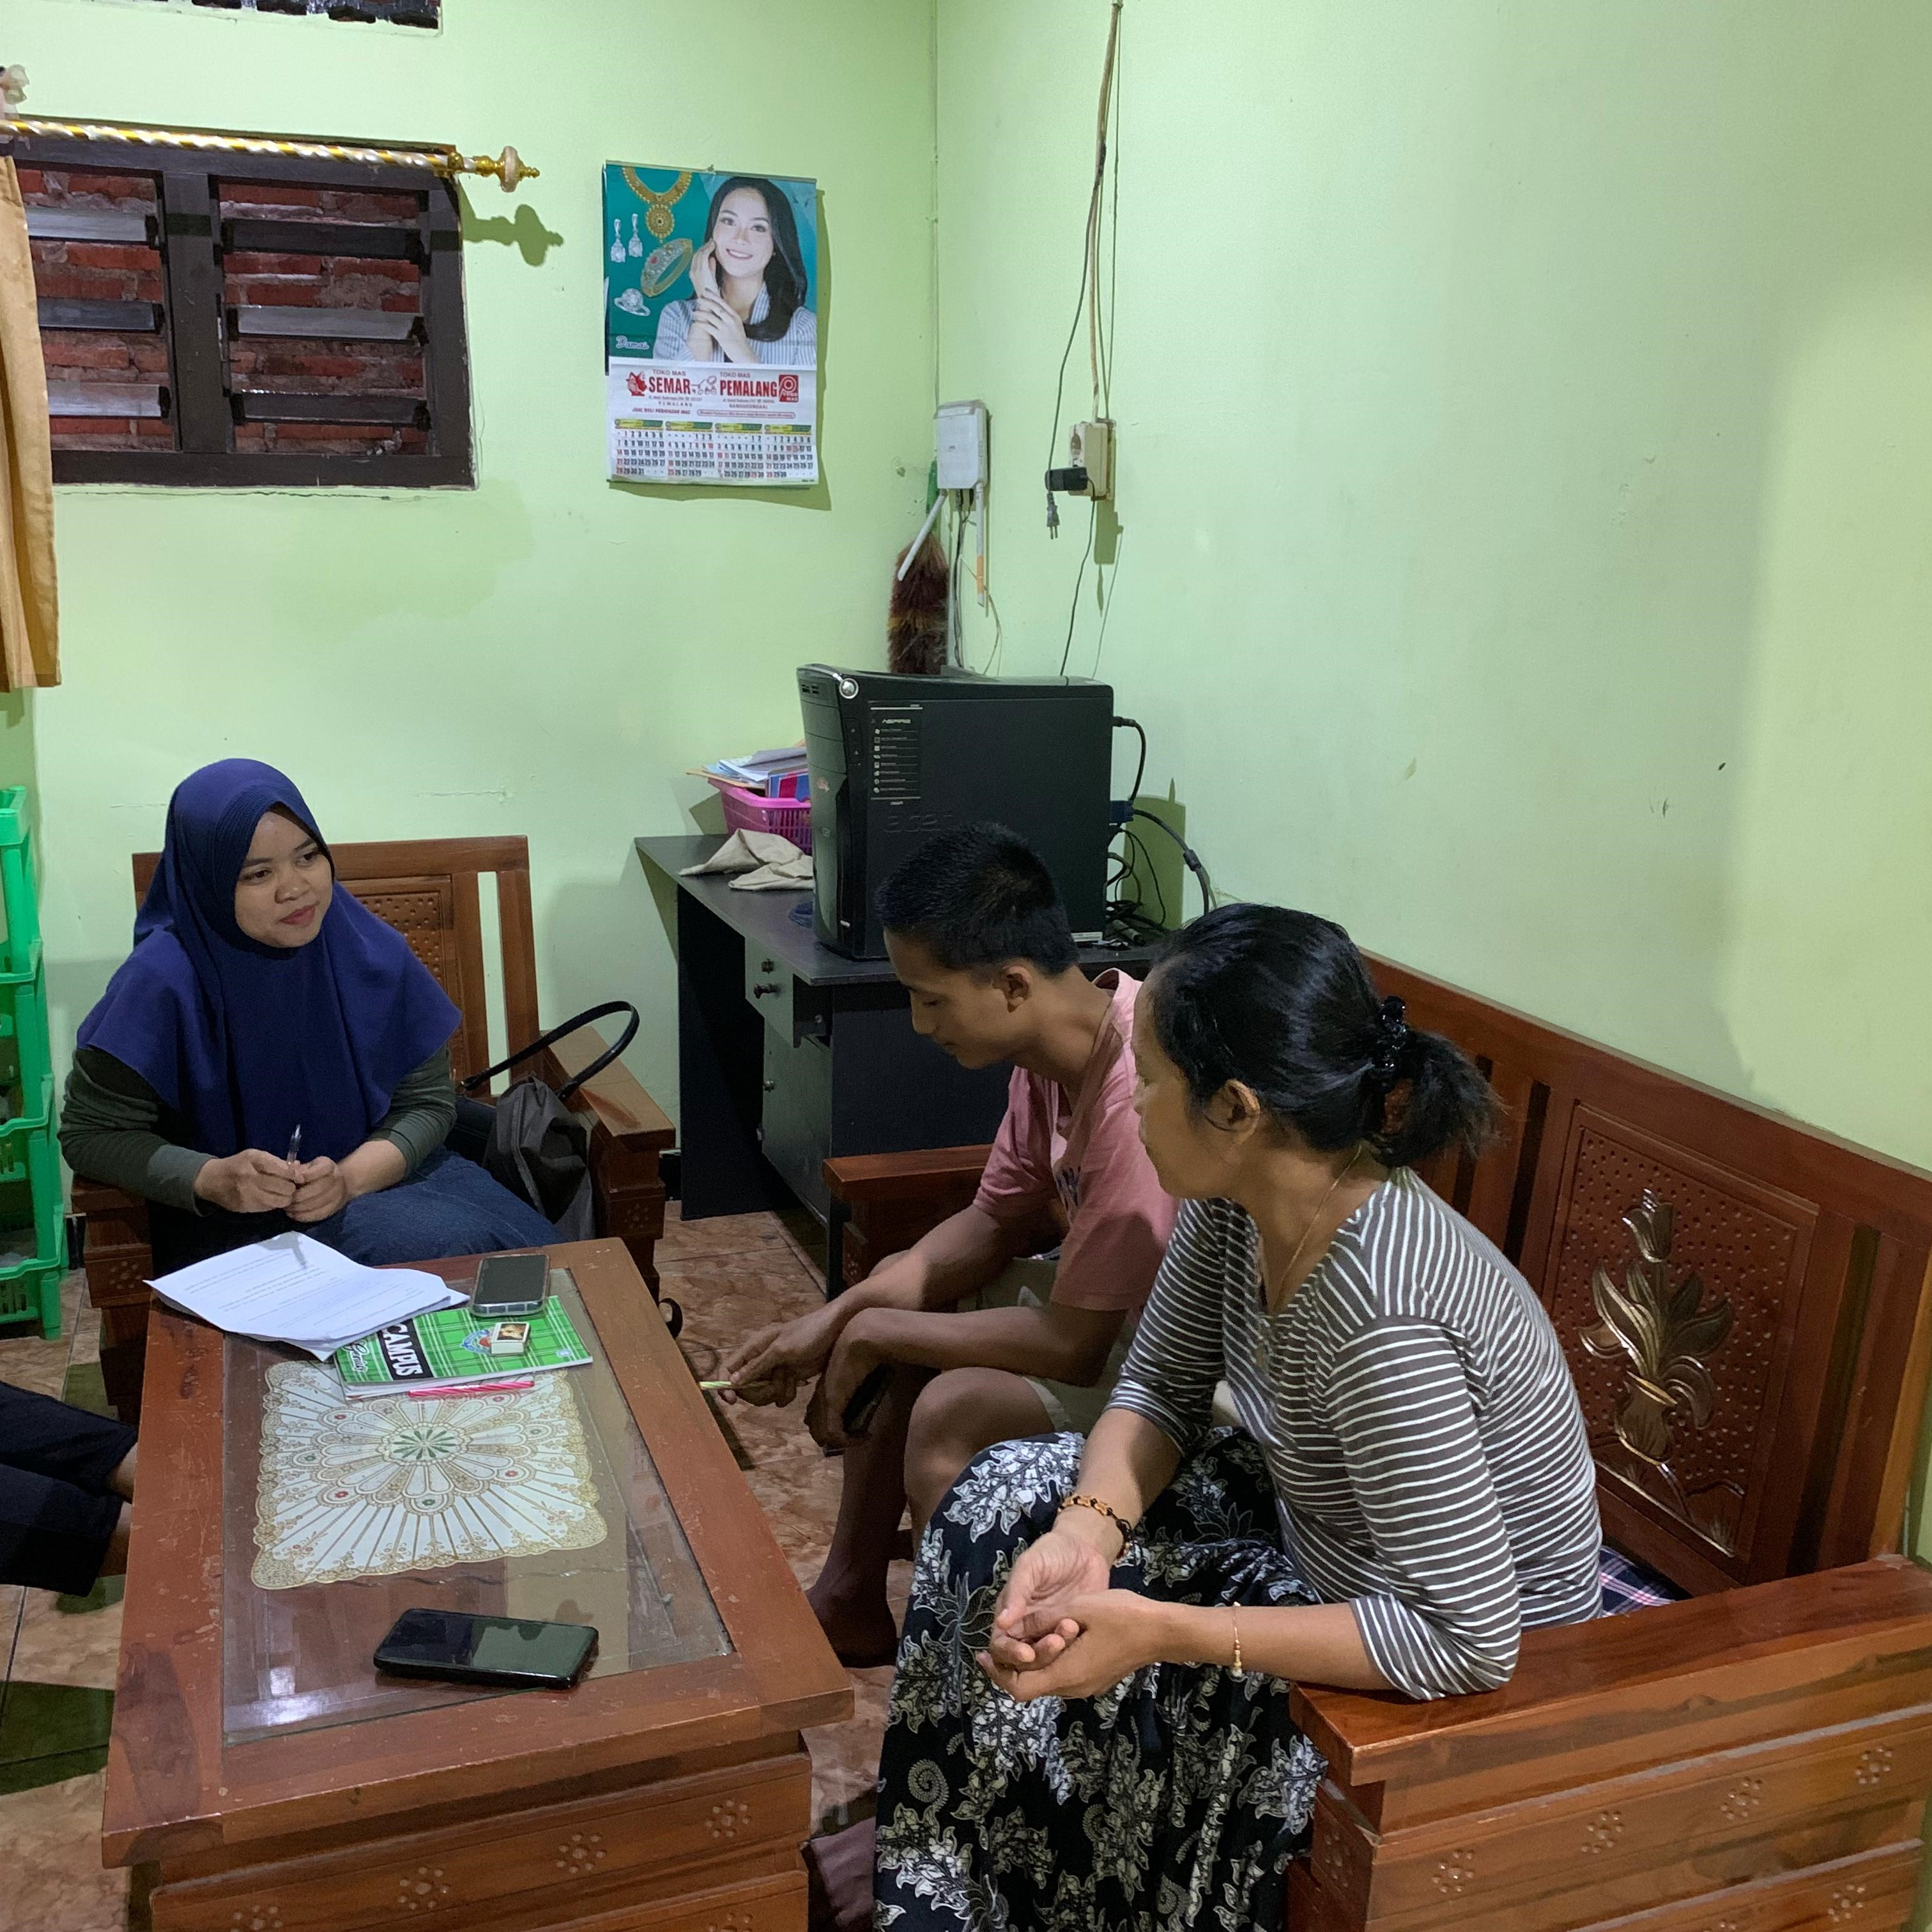  Dokumentasi saat wawancara | 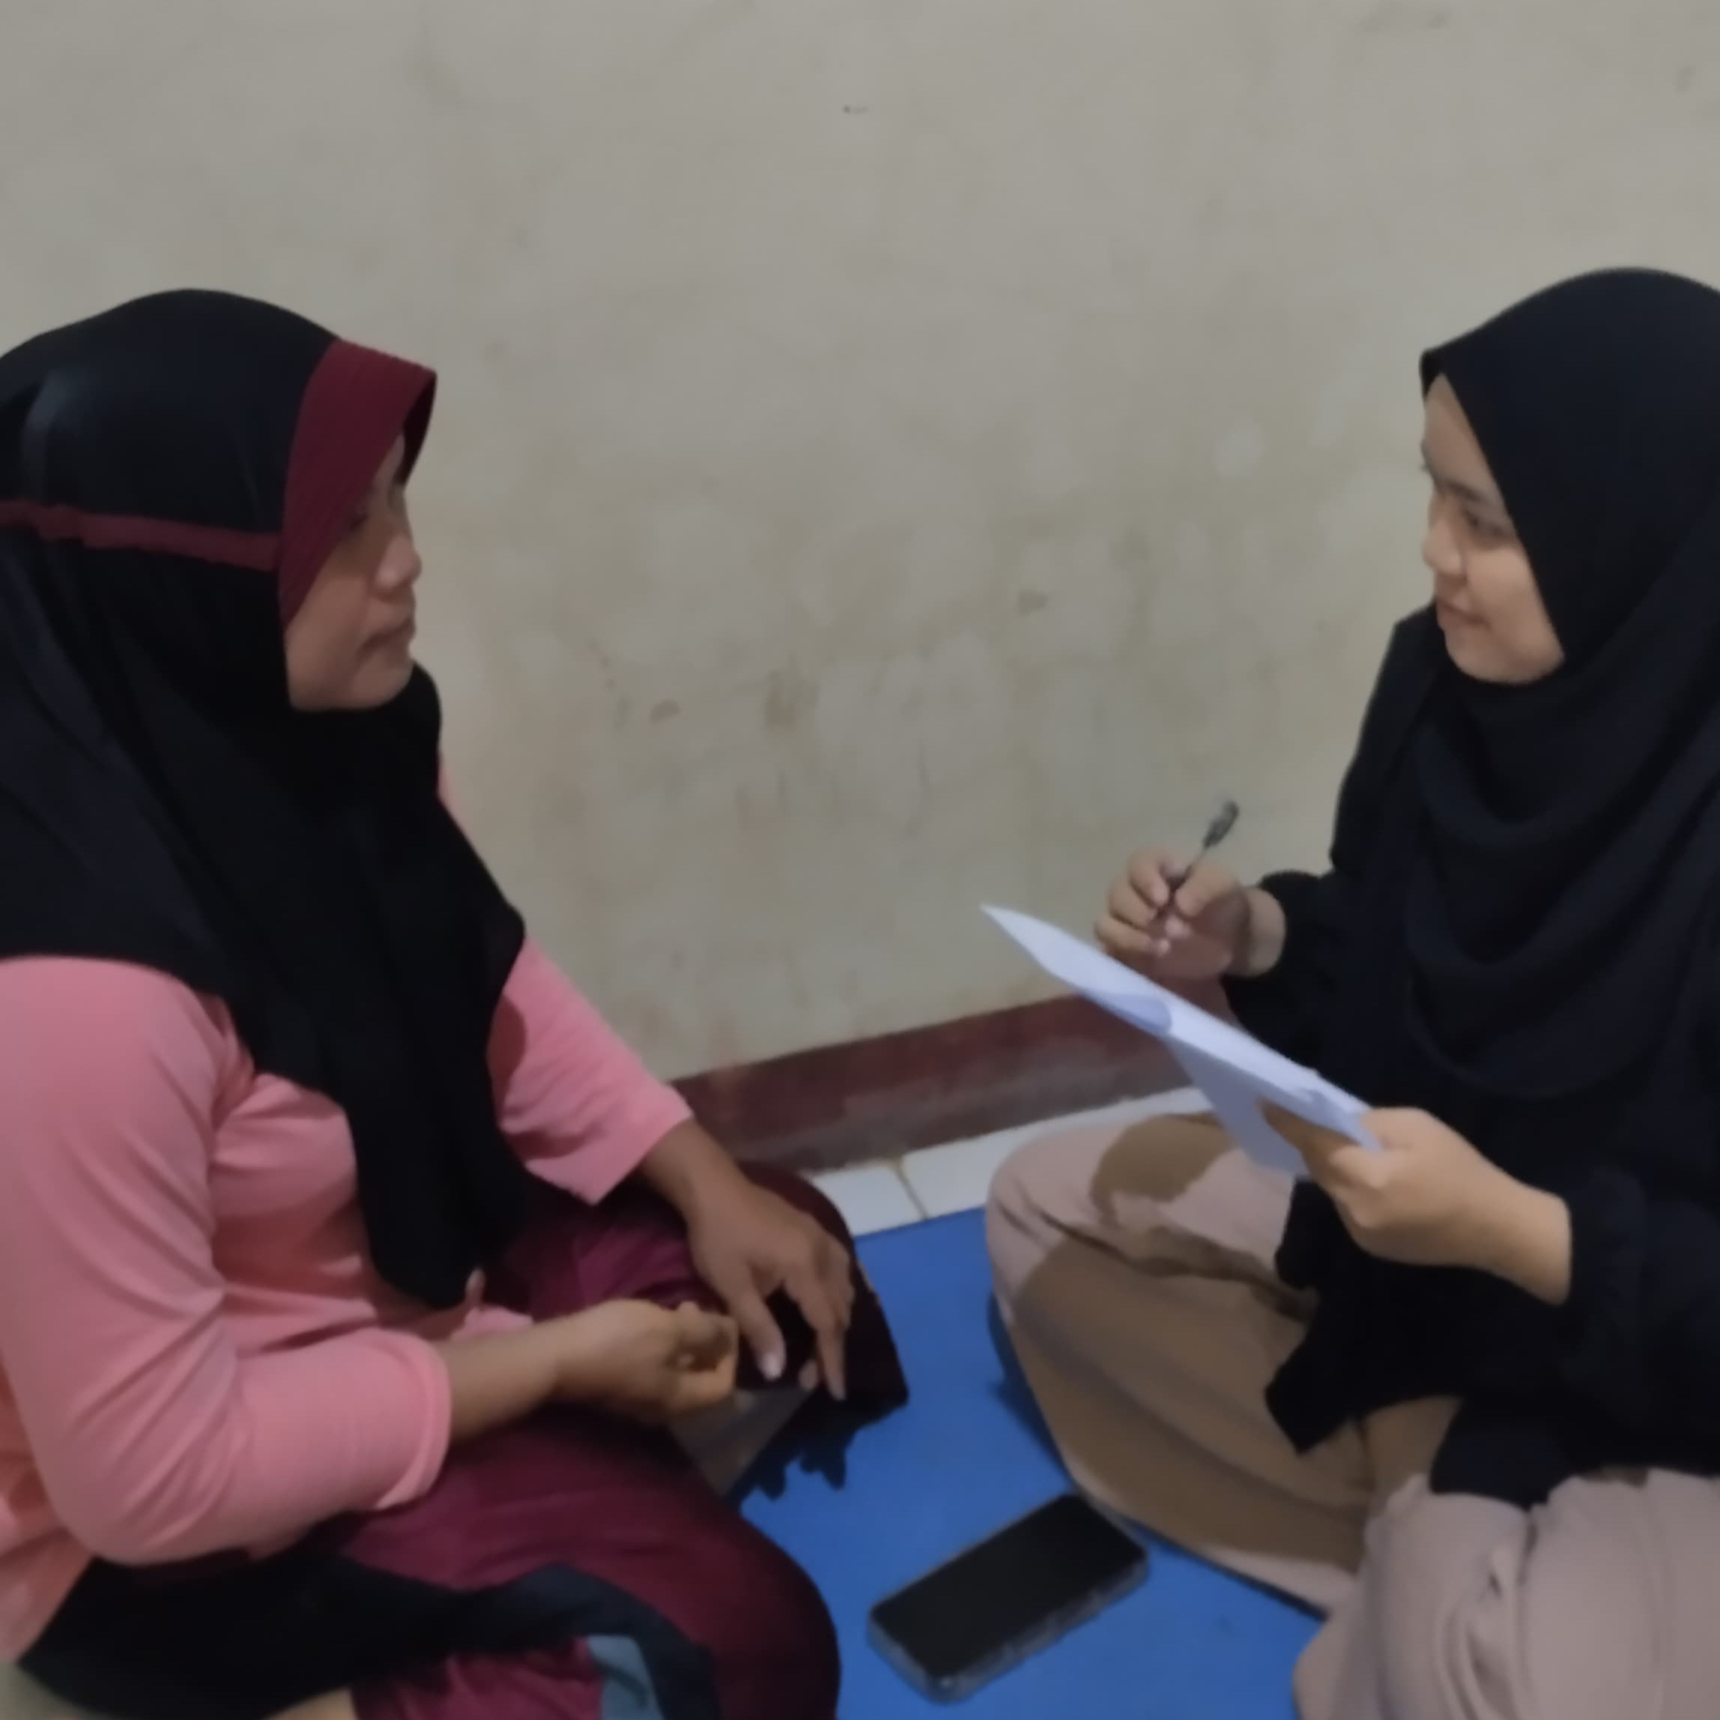  Dokumentasi saat wawancara
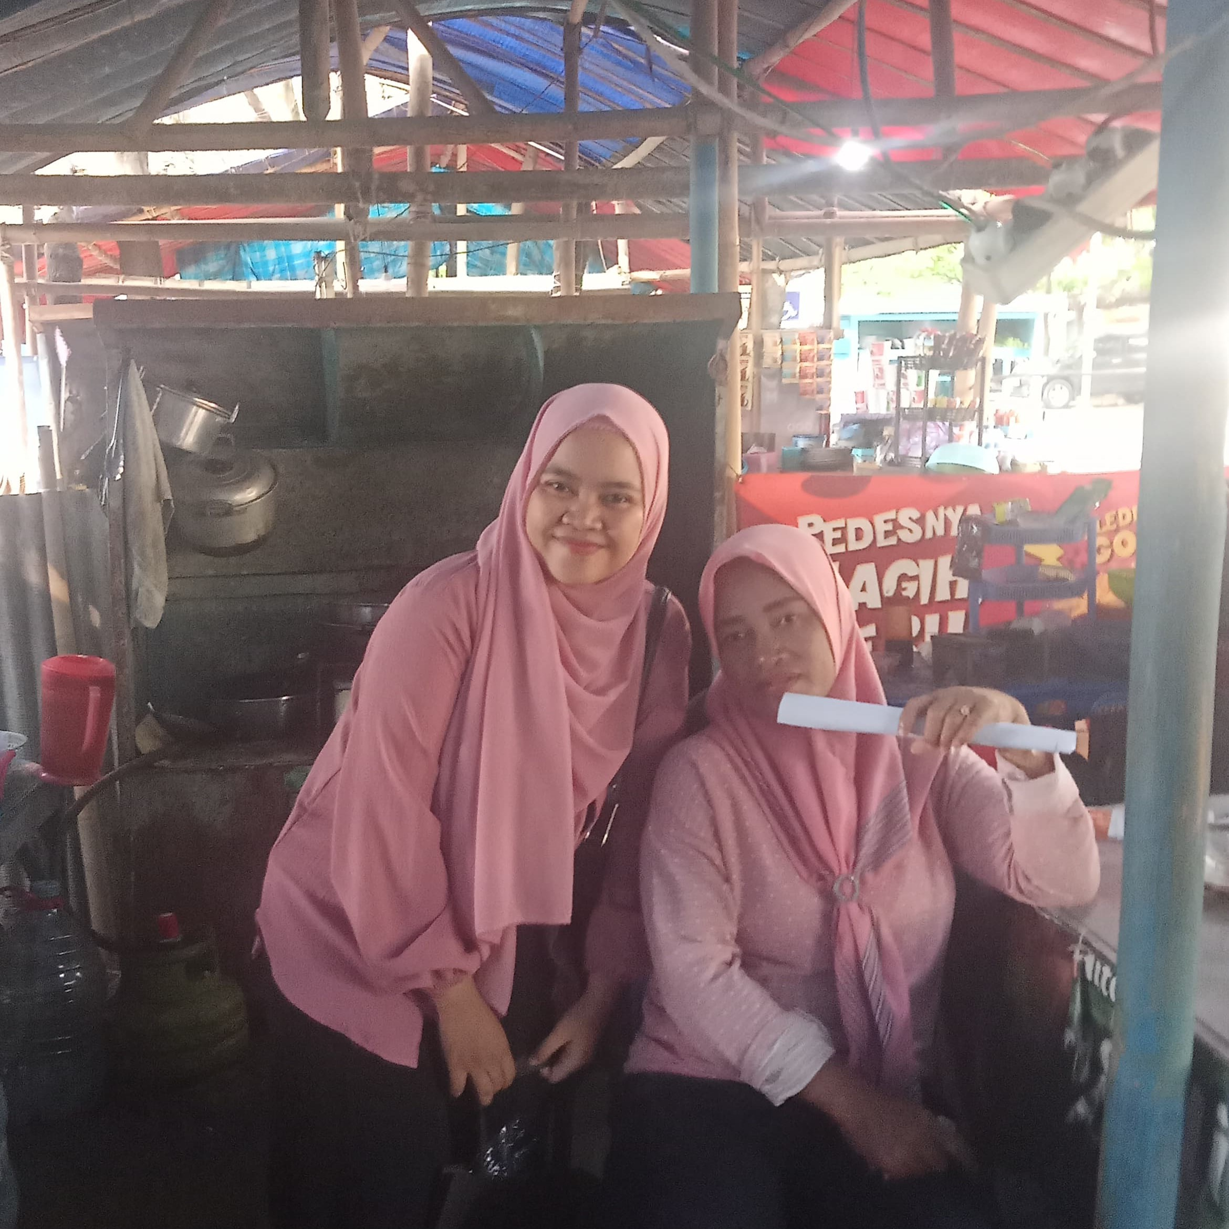  Dokumentasi dengan informan | 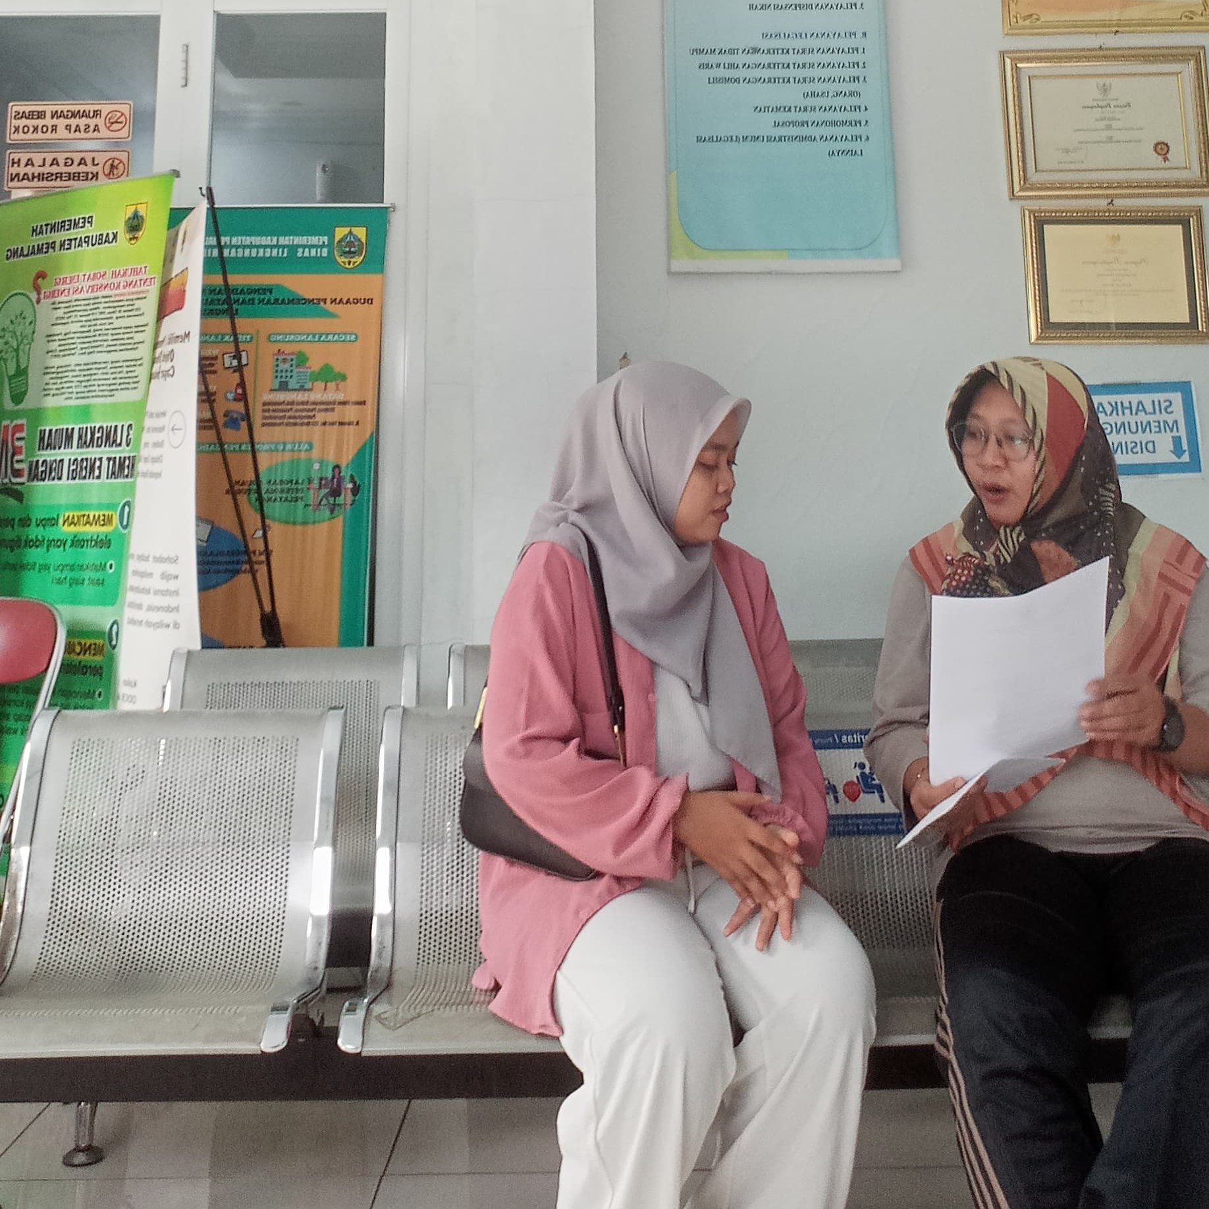  Dokumentasi dengan pegawai Kecamatan Pemalang

Lampiran 2 Transkrip Wawancara
No | Pertanyaan untuk Informan Kunci (Orang Tua) | Pertanyaan untuk Informan Utama (Remaja Perkokok)
1. | Kapan pertama kali bapak/ibu mengetahui bahwa anak bapak/ibu merokok? | Sejak kelas/usia berapa anda mulai mencoba merokok?
2. | Bagaimana respon pertama kali bapak/ibu saat mengetahui anak merokok? | Siapa yang pertama kali mengajari anda merokok?
3. | Apakah ada anggota keluarga yang merokok selain anak bapak/ibu? | Berapa batang atau bungkus rokok yang anda hisap dalam satu hari?
4. | Berapa uang saku yang bapak/ibu berikan setiap harinya kepada anak bapak/ibu? | Dari mana anda mendapatkan uang untuk membeli rokok?
5. | Berapa jumlah anak bapak/ibu? | Berapa uang saku yang orang tua anda berikan setiap harinya?
6. | Apakah ada yang merokok selain anak bapak/ibu yang menjadi narasumber? Siapa? | Rokok apa saja yang pernah anda hisap?
7. | Apakah cara bapak/ibu memperlakukan anak bapak/ibu yang lain yang merokok sama atau berbeda? Kenapa? | Apa faktor yang membuat anda merokok?
8. | Menurut bapak/ibu apa faktor yang menyebabkan anak bapak/ibu merokok? | Apakah ada anggota keluarga yang merokok?
9. | Pernahkan bapak/ibu memarahi atau melarang anak bapak/ibu saat merokok? | Apakah orang tua mengetahui jika anda merokok?
10. | Apakah anak bapak/ibu pernah menyampaikan pendapatnya tentang mengapa anak bapak/ibu merokok maupun masalah pribadi lainnya? | Bagaimana pendapat orang tua saat pertama kali mengetahui anda merokok?
11. | Apakah bapak/ibu pernah memberikan informasi atau edukasi mengenai bahaya merokok pada anak? Jika iya, apa saja yang bapak/ibu sampaikan? | Apakah orang tua anda pernah menekan atau melarang anda untuk berhenti merokok?
12. | Apakah bapak/ibu pernah memberikan nasihat atau motivasi agar anak mau berhenti merokok? Jika iya, bagaimana cara menyampaikannya | Apakah orang tua anda pernah memberikan informasi atau edukasi mengenai bahaya merokok?
13. | Bagaimana respon anak saat bapak/ibu memberikan nasihat atau motivasi tentang merokok? Apakah mau mendengarkan dan memperhatikan atau bersikap acuh? | Pernahkah anda menyampaikan pendapat anda tentang kenapa anda merokok dan mengapa anda menjadi perokok?
14. | Apakah bapak/ibu memiliki keinginan agar anak berhenti merokok? Kenapa? | Apakah ada perubahan perilaku dan sikap atau cara orang tua berkomunikasi dengan anda saat orang tua mengetahui anda merokok?
15. | Apakah ada hukuman dari bapak/ibu saat anak tidak mau mendengarkan nasihat? Jika ada, hukuman apa yang biasanya bapak/ibu lakukan? | Apakah anda pernah ada keinginan untuk berhenti merokok? Apa alasannya?
16. | Apakah ada hadiah atau pujian dari bapak/ibu saat anak mau mendengarkan nasihat? | Apakah orang tua anda pernah menjanjikan sesuatu jika anda mau berhenti merokok?
17. | Apa yang akan bapak/ibu lakukan jika anak bapak/ibu mau berhenti merokok? | Apakah anda mengetahui tentang dampak negatif dari merokok?
18. |  | Bagaimana pendapat anda tentang perilaku merokok pada remaja?
Transkrip Wawancara Orang Tua
Nama Informan | : | IK
Usia | : | 40 Tahun
Pekerjaan | : | Pedagang
Tanggal Wawancara | : | 16 Juni 2024

No | PENELITI | INFORMAN
1. | Kapan pertama kali ibu mengetahui bahwa anak ibu merokok? | Saya tau anak saya merokok itu pas anak saya lagi main bareng sama temannya
2. | Bagaimana respon pertama kali ibu saat mengetahui anak merokok? | Kecewa, karena belum saatnya anak saya merokok
3. | Apakah ada anggota keluarga yang merokok selain anak ibu? | Ada, bapaknya juga merokok
4. | Berapa uang saku yang ibu berikan setiap harinya kepada anak ibu? | Biasanya uang sakunya lima belas ribu
5. | Berapa jumlah anak ibu? | 4 anak
6. | Apakah ada yang merokok selain anak ibu yang menjadi narasumber? | Tidak ada
7. | Menurut ibu apa faktor yang menyebabkan anak ibu merokok? | Menurut saya, anak saya merokok karena penasaran dan melihat bapaknya juga merokok sama ikut-ikutan teman-temannya
8. | Pernahkan ibu memarahi atau melarang anak ibu saat merokok? | Pernah, memarahi sama melarang biar gak merokok karena belum cukup umur masih sekolah belum pantes merokok
9. | Apakah anak ibu pernah menyampaikan pendapatnya tentang mengapa anak ibu merokok maupun masalah pribadi lainnya? | Pas pertama ditanyain bilangnya karna pingin aja tapi lama-lama malah jadi kebiasaan. Anak saya kalo diajak ngobrol susah, tapi kalo sama temen-temennya ngobrol biasa.
10. | Apakah ibu pernah memberikan informasi atau edukasi mengenai bahaya merokok pada anak? | Pernah diberitahu kalau masih usia sekolah itu sangat berbahaya jika merokok karena bisa merusak kesehatan terutama paru-paru, kalo sudah parah nanti susah cari kerjaannya.
11. | Apakah ibu pernah memberikan nasihat atau motivasi agar anak mau berhenti merokok? | Sudah dinasehati supaya bisa berhenti merokok, tapi anaknya susah dibilangin, padahal kalo tidak merokok kan badan jadi sehat tidak ketergantungan.
12. | Bagaimana respon anak saat ibu memberikan nasihat atau motivasi tentang merokok? | Pas dinasehati anaknya diam aja dan acuh, buktinya sampai sekarang juga masih merokok.
13. | Apakah ibu memiliki keinginan agar anak berhenti merokok? Kenapa? | Sebagai orang tua pasti punya harapan biar anaknya sehat dengan berusaha melarang dan bisa berhenti merokok biar badannya juga jadi sehat.
14. | Apakah ada hukuman dari ibu saat anak tidak mau mendengarkan nasihat? | Ada hukuman, apalagi pas pertama kali mengetahui anak merokok, memarahi, dikasih nasihat, terus tidak dikasih uang saku
15. | Apakah ada hadiah atau pujian dari ibu saat anak mau mendengarkan nasihat? | Semua orang tua pasti senang kalo anaknya mau patuh dan nurut, tapi anak saya susah diatur
16. | Apa yang akan ibu lakukan jika anak ibu mau berhenti merokok? | Jika anak mau berhenti merokok bisa dibilang hebat karena itu semua kan demi kebaikan kesehatan sama masa depannya yang lebih sehat. Kemungkinan juga bisa mengantarkannya menuju sukses soalnya kesehatan sangat penting untuk mencari pekerjaan.

Nama Informan | : | MP
Usia | : | 39 Tahun
Pekerjaan | : | Pedagang
Tanggal Wawancara | : | 16 Juni 2024

No | PENELITI | INFORMAN
1. | Kapan pertama kali ibu mengetahui bahwa anak ibu merokok? | Dari SMP kelas 2 sekitar umur 13 tahun
2. | Bagaimana respon pertama kali ibu saat mengetahui anak merokok? | Yah responnya kaget terus tak tanyain kenapa merokok
3. | Apakah ada anggota keluarga yang merokok selain anak ibu? | Bapaknya merokok
4. | Berapa uang saku yang ibu berikan setiap harinya kepada anak ibu? | Uang saku gak pasti, kadang Rp 10.000,- kalo ada rejeki lebih yah Rp 15.000,-
5. | Berapa jumlah anak ibu? | 3 anaknya
6. | Apakah ada yang merokok selain anak ibu yang menjadi narasumber? | Tidak ada, yang merokok cuma satu
7. | Menurut ibu apa faktor yang menyebabkan anak ibu merokok? | Menurut saya sih karna ikut-ikutan temennya
8. | Pernahkan ibu memarahi atau melarang anak ibu saat merokok? | Yah gak sampai marah yang gimana-gimana Cuma tak nasehati aja biar gak merokok
9. | Apakah anak ibu pernah menyampaikan pendapatnya tentang mengapa anak ibu merokok maupun masalah pribadi lainnya? | Gak pernah
10. | Apakah ibu pernah memberikan informasi atau edukasi mengenai bahaya merokok pada anak? | Gak pernah, cuma melarang saja soalnya kan sudah besar sudah tau sendiri apa bahayanya merokok
11. | Apakah ibu pernah memberikan nasihat atau motivasi agar anak mau berhenti merokok? | Paling bilang ke anak “jangan merokok sih mas, kaya om tuh, om aja gak ada yang merokok, mending duitnya buat beli pula atau kuota”
12. | Bagaimana respon anak saat ibu memberikan nasihat atau motivasi tentang merokok? | Pas dikasih tau sih dengerin tapi bilangnya “bapak aja merokok kog, simbah juga merokok”
13. | Apakah ibu memiliki keinginan agar anak berhenti merokok? Kenapa? | Yah ada keinginan tapi gimana lagi soalnya ikut temen-temennya sih
14. | Apakah ada hukuman dari ibu saat anak tidak mau mendengarkan nasihat? | Gak pernah kasih hukuman apa-apa sih, uang saku juga gak pernah dikurangi gara-gara merokok lagian beli rokoknya juga gak satu bungkus paling satu atau dua batang.
15. | Apakah ada hadiah atau pujian dari ibu saat anak mau mendengarkan nasihat? | Kalau hadiah sih gak ada paling kasih pujian aja
16. | Apa yang akan ibu lakukan jika anak ibu mau berhenti merokok? | Wah yah seneng banget kalau anaknya mau berhenti merokok

Nama Informan | : | WR
Usia | : | 43 Tahun
Pekerjaan | : | Pedagang
Tanggal Wawancara | : | 29 Juni 2024

No | PENELITI | INFORMAN
1. | Kapan pertama kali ibu mengetahui bahwa anak ibu merokok? | Pas umur 13 tahun pas itu masih SMP kelas 1
2. | Bagaimana respon pertama kali ibu saat mengetahui anak merokok? | Pas tau yah marah, benci, masih kecil kog sudah berani merokok, dulu sih masih umpet-umpetan tapi sekarang yah gitu udah berani merokok di rumah
3. | Apakah ada anggota keluarga yang merokok selain anak ibu? | Ada itu kakaknya juga merokok
4. | Berapa uang saku yang bapak/ibu berikan setiap harinya kepada anak ibu? | Biasanya sehari uang saku lima belas ribu, tapi kadang masih minta uang lagi buat jajan
5. | Berapa jumlah anak ibu? | Ada dua anaknya
6. | Apakah ada yang merokok selain anak ibu yang menjadi narasumber? | Ada itu anak saya yang pertama
7. | Apakah cara ibu memperlakukan anak ibu yang lain yang merokok sama atau berbeda? | Tidak ada perbedaan sama saja, sama-sama tak marahin dulu pas tau kakaknya merokok
8. | Menurut ibu apa faktor yang menyebabkan anak ibu merokok? | Faktornya yah itu pergaulan dari temen-temennya yang merokok
9. | Pernahkan ibu memarahi atau melarang anak ibu saat merokok? | Kalau memarahi yah iya saya marahin pas awal tau anak saya merokok tapi sekarang jarang soalnya kalau dimarahin terus juga takut anaknya malu soalnya udah besar masih dimarah-marahin terus, saya juga kasihan
10. | Apakah anak ibu pernah menyampaikan pendapatnya tentang mengapa anak ibu merokok maupun masalah pribadi lainnya? | Pernah saya tanyain kenapa merokok jawabnya “yah yang ngajari juga mas” gitu
11. | Apakah ibu pernah memberikan informasi atau edukasi mengenai bahaya merokok pada anak? | Yah paling tak kasih tau nanti kalo merokok tuh bikin batuk tiap hari gitu
12. | Bagaimana respon anak saat ibu memberikan nasihat atau motivasi tentang merokok? | Pas dikasih tau jawabnya “yah pabriknya aja bikin rokok terus” kaya gitu
13. | Apakah ibu memiliki keinginan agar anak berhenti merokok? Kenapa? | Keinginan yah jelas ada, soalnya kalau udah merokok kan bikin kecanduan, udah disuruh coba sedikit-sedikit kurangin rokoknya tapi susah soalnya setiap ketemu temennya pasti merokok lagi
14. | Apakah ada hukuman dari ibu saat anak tidak mau mendengarkan nasihat? | Tidak ada, tidak pernah kasih hukuman, cuma tak marahin aja sama tak kasih tau jangan keseringan merokok
15. | Apakah ada hadiah atau pujian dari ibu saat anak mau mendengarkan nasihat? | Kalau hadiah sih tidak ada paling yah senang kalau anak mau mendengarkan nasihat
16. | Apa yang akan ibu lakukan jika anak ibu mau berhenti merokok? | Paling kasih pujian hebat kalau mau berhenti merokok

Nama Informan |  |  | : | NA
Usia |  |  | : | 43 Tahun
Pekerjaan |  |  | : | Ibu Rumah Tangga
Tanggal Wawancara |  |  | : | 30 Juni 2024
 | No | PENELITI |  |  | INFORMAN
 | 1. | Kapan pertama kali ibu mengetahui bahwa anak ibu merokok? |  |  | Dari kelas 3 SMP, tapi awalnya tau ngrokok tuh denger dari tetangga kalo anak saya ngrokok, pas itu juga anaknya belum berani merokok di rumah
 | 2. | Bagaimana respon pertama kali ibu saat mengetahui anak merokok? |  |  | Yah pada umumnya orang tua pasti ngomel-ngomel terus dikasi nasihat biar gak ngrokok
 | 3. | Apakah ada anggota keluarga yang merokok selain anak ibu? |  |  | Ada bapaknya, tapi bapaknya juga jarang banget merokok, kalau ada rokok yang ngrokok kalau gak ada yaudah gak ngrokok
 | 4. | Berapa uang saku yang ibu berikan setiap harinya kepada anak ibu? |  |  | Biasanya kalau buat sekolah sepuluh ribu, tapi kadang di rumah masih minta lagi buat jajan
 | 5. | Berapa jumlah anak ibu? |  |  | Dua anaknya, kakaknya cewe terus ini cowok
 | 6. | Apakah ada yang merokok selain anak ibu yang menjadi narasumber? |  |  | Tidak ada
 | 7. | Menurut ibu apa faktor yang menyebabkan anak ibu merokok? |  |  | Menurut saya yah karena pergaulannya, temennya juga pada ngrokok jadi anak saya ikut-ikutan
 | 8. | Pernahkan ibu memarahi atau melarang anak ibu saat merokok? |  |  | Memarahi yah pernah wajar sebagai orang tua, terus juga nglarang biar anaknya gak merokok
 | 9. | Apakah anak ibu pernah menyampaikan pendapatnya tentang mengapa anak ibu merokok maupun masalah pribadi lainnya? |  |  | Yah paling bilangnya karna terpengaruh teman-temannya
 | 10. | Apakah ibu pernah memberikan informasi atau edukasi mengenai bahaya merokok pada anak? |  |  | Iya, paru-paru gak sehat jadinya kotor terus nanti cari berpengaruh pas cari pekerjaan
 | 11. | Apakah ibu pernah memberikan nasihat atau motivasi agar anak mau berhenti merokok? |  |  | Kalau nasihat sering dikasih nasihat, apalagi pas sakit itu yah tak suruh berhenti merokok, dari dokternya juga bilang kalau sakitnya gara-gara rokok
 | 12. | Bagaimana respon anak saat ibu memberikan nasihat atau motivasi tentang merokok? |  |  | Kalau dinasehatin yah jawabnya iya-iya, tapi gak tau iya beneran atau iya-iya aja. Tapi pas sakit itu disuruh berhenti merokok yah dia beneran gak pernah merokok sampai tiga bulanan
 | 13. | Apakah ibu memiliki keinginan agar anak berhenti merokok? |  |  | Iya pengen banget kalau itu
 | 14. | Apakah ada hukuman dari ibu saat anak tidak mau mendengarkan nasihat? |  |  | Pas itu pernah mau berangkat sekolah ketahuan merokok tak suruh buang rokoknya, terus juga kalau minta uang di luar uang saku semisal buat beli rokok yah gak tak kasih tapi kalau buat jajan tak kasih, apalagi anaknya suka jajan yah soalnya kalau gak ngrokok kan gitu jadinya makan jajan
 | 15. | Apakah ada hadiah atau pujian dari ibu saat anak mau mendengarkan nasihat? |  |  | Kalau hadiah sih gak ada, tapi kalau anaknya mau mendengarkan yah seneng
 | 16. | Apa yang akan ibu lakukan jika anak ibu mau berhenti merokok? |  |  | Dikasih pujian yah alhamdulillah kalau mau berhenti merokok

Nama Informan | : | KS
Usia | : | 41 Tahun
Pekerjaan | : | Pedagang
Tanggal Wawancara | : | 1 Juli 2024

No | PENELITI | INFORMAN
1. | Kapan pertama kali ibu mengetahui bahwa anak bapak/ibu merokok? | SMP kelas 7, pas itu umurnya sekitar 13 tahunan
2. | Bagaimana respon pertama kali ibu saat mengetahui anak merokok? | Responnya yah kaget terus dimarahin ditanyain kenapa merokok
3. | Apakah ada anggota keluarga yang merokok selain anak ibu? | Gak ada
4. | Berapa uang saku yang ibu berikan setiap harinya kepada anak ibu? | Sepuluh ribu
5. | Berapa jumlah anak ibu? | satu
6. | Menurut ibu apa faktor yang menyebabkan anak ibu merokok? | Menurut saya yah karena lihat temen-temennya pada ngrokok
7. | Pernahkan ibu memarahi atau melarang anak ibu saat merokok? | Iya pernah tak larang biar gak merokok tapi yah gitu anaknya gak ada perubahan
8. | Apakah anak ibu pernah menyampaikan pendapatnya tentang mengapa anak ibu merokok maupun masalah pribadi lainnya? | Gak pernah
9. | Apakah ibu pernah memberikan informasi atau edukasi mengenai bahaya merokok pada anak? | Iya pernah kalau merokok itu bahaya buat kesehatan
10. | Apakah ibu pernah memberikan nasihat atau motivasi agar anak mau berhenti merokok? | Iya pernah tak kasih nasihat biar berhenti merokok terus tak banding-bandingkan sama temennya yang gak ngrokok
11. | Bagaimana respon anak saat ibu memberikan nasihat atau motivasi tentang merokok? | Yah cuma iya-iya aja anaknya
12. | Apakah ibu memiliki keinginan agar anak berhenti merokok? | Keinginan yah ada biar anaknya lebih sehat
13. | Apakah ada hukuman dari ibu saat anak tidak mau mendengarkan nasihat? | Kalau hukuman sih gak ada, gak pernah kasih hukuman apa-apa
14. | Apakah ada hadiah atau pujian dari ibu saat anak mau mendengarkan nasihat? | Gak ada sih
15. | Apa yang akan ibu lakukan jika anak ibu mau berhenti merokok? | Yah paling dikasih pujian kalau mau berhenti merokok

Nama Informan | : | MY
Usia | : | 52 Tahun
Pekerjaan | : | Pedagang
Tanggal Wawancara | : | 1 Juli 2024

No | PENELITI | INFORMAN
1. | Kapan pertama kali ibu mengetahui bahwa anak ibu merokok? | Dari kelas satu SMA taunya
2. | Bagaimana respon pertama kali ibu saat mengetahui anak merokok? | Yah kaget, tak marahin sekalain tak nasehatin
3. | Apakah ada anggota keluarga yang merokok selain anak ibu? | Ada, bapak sama kakaknya
4. | Berapa uang saku yang ibu berikan setiap harinya kepada anak ibu? | Biasanya lima belas ribu
5. | Berapa jumlah anak ibu? | Ada tiga
6. | Apakah ada yang merokok selain anak ibu yang menjadi narasumber? | Ada, masnya
7. | Apakah cara ibu memperlakukan anak ibu yang lain yang merokok sama atau berbeda? | Yah sama aja, tak marahin tak kasih nasihat
8. | Menurut ibu apa faktor yang menyebabkan anak ibu merokok? | yah mungkin pergaulan teman, soalnya teman-temannya juga banyak yang ngrokok
9. | Pernahkan ibu memarahi atau melarang anak ibu saat merokok? | Pernah pas awal ketahuan ngrokok yah dimarahin, saya juga nglarang biar gak ngrokok soalnya masih sekolah
10. | Apakah anak ibu pernah menyampaikan pendapatnya tentang mengapa anak ibu merokok maupun masalah pribadi lainnya? | Gak pernah
11. | Apakah ibu pernah memberikan informasi atau edukasi mengenai bahaya merokok pada anak? | Kalau edukasi buat kesehatan sih gak pernah paling yah itu dilarang soalnya belum kerja
12. | Apakah ibu pernah memberikan nasihat atau motivasi agar anak mau berhenti merokok? | Iya saya kasih nasihat, soalnya kan belum kerja juga jadi saya nglarang ngrokok, masih sekolah juga
13. | Bagaimana respon anak saat ibu memberikan nasihat atau motivasi tentang merokok? | Yah diem, mendengarkan tapi gak tau dijalankan apa enggak
14. | Apakah ibu memiliki keinginan agar anak berhenti merokok? | Yah semua orang tua juga sama pengen anaknya berhenti merokok, anak sekolah masa ngrokok kan yah gak pantes
15. | Apakah ada hukuman dari ibu saat anak tidak mau mendengarkan nasihat? | Kalau hukuman yah gak ada, kalau uang saku yah uang saku buat sekolah aja kalau di rumah minta uang lagi yah gak tak kasih apalagi kalau buat ngrokok
16. | Apakah ada hadiah atau pujian dari ibu saat anak mau mendengarkan nasihat? | Gak ada sih
17. | Apa yang akan ibu lakukan jika anak ibu mau berhenti merokok? | Yah saya sih gak ada menjanjikan sesuatu, paling saya nasihatin terus aja

Nama Informan | : | TM
Usia | : | 44 Tahun
Pekerjaan | : | Pedagang
Tanggal Wawancara | : | 1 Juli 2024

No | PENELITI | INFORMAN
1. | Kapan pertama kali ibu mengetahui bahwa anak ibu merokok? | Sejak SMP kelas 2
2. | Bagaimana respon pertama kali ibu saat mengetahui anak merokok? | Yah kaget, belum kerja kog udah ngrokok
3. | Apakah ada anggota keluarga yang merokok selain anak ibu? | Ada, simbahnya
4. | Berapa uang saku yang ibu berikan setiap harinya kepada anak ibu? | Biasanya sepuluh sampai lima belas ribu
5. | Berapa jumlah anak ibu? | Ada dua, cowok semua
6. | Apakah ada yang merokok selain anak ibu yang menjadi narasumber? | Gak ada, adeknya masih kecil sih
7. | Menurut ibu apa faktor yang menyebabkan anak ibu merokok? | Yah mungkin karna lihat TV
8. | Pernahkan ibu memarahi atau melarang anak ibu saat merokok? | Yah melarang biar gak merokok tapi gimana lagi, anaknya gak mau berhenti merokok
9. | Apakah anak ibu pernah menyampaikan pendapatnya tentang mengapa anak ibu merokok maupun masalah pribadi lainnya? | Gak pernah
10. | Apakah ibu pernah memberikan informasi atau edukasi mengenai bahaya merokok pada anak? | Iya dikasih tau kalau rokok bisa bikin sakit paru-paru
11. | Apakah ibu pernah memberikan nasihat atau motivasi agar anak mau berhenti merokok? | Iya dikasih nasihat biar mau berhenti merokok
12. | Bagaimana respon anak saat ibu memberikan nasihat atau motivasi tentang merokok? | Mendengarkan tapi yah tetep merokok, tapi lumayan sekarang agak dikurangin
13. | Apakah ibu memiliki keinginan agar anak berhenti merokok? | Yah ada biar ngirit
14. | Apakah ada hukuman dari ibu saat anak tidak mau mendengarkan nasihat? | Kalau hukuman gak ada sih, soalnya anaknya juga udah gede terserah dia aja, dinasihatin yah tetep tapi kalau gak mau yaudah
15. | Apakah ada hadiah atau pujian dari ibu saat anak mau mendengarkan nasihat? | Gak, cuma nasihat aja biar gak sakit paru-paru
16. | Apa yang akan ibu lakukan jika anak ibu mau berhenti merokok? | Yah seneng kalau anaknya mau berhenti merokok jadi kan bisa lebih irit, lebih sehat juga

Nama Informan | : | SR
Usia | : | 51 Tahun
Pekerjaan | : | Ibu Rumah Tangga
Tanggal Wawancara | : | 5 Juli 2024

No | PENELITI | INFORMAN
1. | Kapan pertama kali ibu mengetahui bahwa anak ibu merokok? | Tau anak merokok pas itu sekitar umur 17 tahun, pas pulang kerja dari laut anaknya bilang kalau dia ngrokok, padahal pas awal berangkat tuh anaknya gak ngrokok
2. | Bagaimana respon pertama kali ibu saat mengetahui anak merokok? | Yah pas pertama kali tau paling tak tanyain sejak kapan ngrokok gitu
3. | Apakah ada anggota keluarga yang merokok selain anak ibu? | Ada, bapaknya sama masnya juga ngrokok
4. | Berapa jumlah anak ibu? | Dua
5. | Apakah ada yang merokok selain anak ibu yang menjadi narasumber? | Iya itu masnya juga ngrokok
6. | Apakah cara ibu memperlakukan anak ibu yang lain yang merokok sama atau berbeda? | Yah sama aja, soalnya masnya juga ngrokok pas udah kerja sih,
7. | Menurut ibu apa faktor yang menyebabkan anak ibu merokok? | Yah mungkin kebawa temen-temennya soalnya kan kalau di kapal gitu kan temennya juga pada ngrokok, mungkin ananknya juga jadi pengen
8. | Pernahkan ibu memarahi atau melarang anak ibu saat merokok? | Enggak marah soalnya kan anak udah kerja sendiri, beli rokok juga pakai uang hasil kerjanya, terus kata bapaknya juga yah anak laki-laki yah ngrokok masa enggak
9. | Apakah anak ibu pernah menyampaikan pendapatnya tentang mengapa anak ibu merokok maupun masalah pribadi lainnya? | Paling yah bilangnya temen-temennya juga ngrokok terus kan udah kerja juga punya uang sendiri buat beli rokok
10. | Apakah ibu pernah memberikan informasi atau edukasi mengenai bahaya merokok pada anak? | Gak pernah
11. | Apakah ibu pernah memberikan nasihat atau motivasi agar anak mau berhenti merokok? | Yah paling bilang kalau bisa jangan ngrokok kan sayang uangnya kalau buat rokok
12. | Bagaimana respon anak saat ibu memberikan nasihat atau motivasi tentang merokok? | Bilangnya tuh yah susah mau berhenti merokok soalnya udah biasa ngrokok sih
13. | Apakah ibu memiliki keinginan agar anak berhenti merokok? | Yah pengen biar gak boros uangnya
14. | Apakah ada hukuman dari ibu saat anak tidak mau mendengarkan nasihat? | Gak ada, malah kalau anaknya gak ada rokok liatnya kasian soalnya bengong jadi kaya orang gelisah, kadang juga saya beliin rokok
15. | Apakah ada hadiah atau pujian dari ibu saat anak mau mendengarkan nasihat? | Gak ada

Nama Informan | : | MG
Usia | : | 54 Tahun
Pekerjaan | : | Ibu Rumah Tangga
Tanggal Wawancara | : | 7 Juli 2024

No | PENELITI | INFORMAN
1. | Kapan pertama kali ibu mengetahui bahwa anak ibu merokok? | Awal masuk sekolah menengah kejuruan
2. | Bagaimana respon pertama kali ibu saat mengetahui anak merokok? | Marah karena rokok kan bisa membahayakan kesehatan
3. | Apakah ada anggota keluarga yang merokok selain anak ibu? | Iya ada, bapaknya
4. | Berapa uang saku yang ibu berikan setiap harinya kepada anak ibu? | Biasanya lima belas ribu
5. | Apakah ada yang merokok selain anak ibu yang menjadi narasumber? | Ada, pas itu kakaknya juga ngrokok
6. | Apakah cara ibu memperlakukan anak ibu yang lain yang merokok sama atau berbeda? | Sama saja, menasihati dan menegur bahwasanya selama masih melakukan pendidikan hal tersebut sebaiknya dihindari
7. | Menurut ibu apa faktor yang menyebabkan anak ibu merokok? | Menurut saya sih karna pergaulan teman yah
8. | Pernahkan ibu memarahi atau melarang anak ibu saat merokok? | Pernah tak nasehati, soalnya kan merokok dapat menyebabkan kecanduan dan dapat menyebabkan kesehatan memburuk
9. | Apakah anak ibu pernah menyampaikan pendapatnya tentang mengapa anak ibu merokok maupun masalah pribadi lainnya? | Katanya sih awalanya hanya coba-coba terus malah jadi kecanduan
10. | Apakah ibu pernah memberikan informasi atau edukasi mengenai bahaya merokok pada anak? | Ada seperti sakit radang, paru-paru karena kakanya meninggal juga salah satu penyebabnya rokok
11. | Apakah ibu pernah memberikan nasihat atau motivasi agar anak mau berhenti merokok? | Iya pernah, lebih baik melakukan aktifitas yg disuka apapun itu didukung seperti olahraga futsal dan lainya
12. | Bagaimana respon anak saat ibu memberikan nasihat atau motivasi tentang merokok? Apakah mau mendengarkan dan memperhatikan atau bersikap acuh? | Diam mendengarkan
13. | Apakah ibu memiliki keinginan agar anak berhenti merokok? | Iya ada, apalagi ditambah liat kakaknya sakit peradangan tenggorakan diakhir hayatnya
14. | Apakah ada hukuman dari ibu saat anak tidak mau mendengarkan nasihat? | Ada hukuman dengan pengurangan uang jajan
15. | Apakah ada hadiah atau pujian dari ibu saat anak mau mendengarkan nasihat? | Iya biasanya apa yg anak inginkan kami usahakan kabulkan
16. | Apa yang akan ibu lakukan jika anak ibu mau berhenti merokok? | Mensuport kegiatanya seperti treveling ataupun lainnya

Nama Informan | : | CC
Usia | : | 39 Tahun
Pekerjaan | : | Ibu Rumah Tangga
Tanggal Wawancara | : | 7 Juli 2024

No | PENELITI | INFORMAN
1. | Kapan pertama kali ibu mengetahui bahwa anak ibu merokok? | Baru bulan kemarin pas mau lebaran, kelas 2 smk berarti
2. | Bagaimana respon pertama kali ibu saat mengetahui anak merokok? | Awalnya kan saya gak tau, terus omnya bilang kalau anak saya ngrokok gitu, saya paling tanya ngrokok sejak kapan gitu, yah saya gak kaget soalnya kan anak cowok terus juga kan udah kerja jadi yaudah
3. | Apakah ada anggota keluarga yang merokok selain anak ibu? | Ada, bapaknya
4. | Berapa uang saku yang ibu berikan setiap harinya kepada anak ibu? | Biasanya mingguan, seminggu seratus ribu
5. | Berapa jumlah anak ibu? | tiga
6. | Apakah ada yang merokok selain anak ibu yang menjadi narasumber? | Gak ada
7. | Menurut ibu apa faktor yang menyebabkan anak ibu merokok? | Pergaulan, soalnya temen-temennya juga merokok, pas kelas satu sma tuh teman-temannya main kesini ternyata udah pada ngrokok, tapi pas itu anak saya belum ngrokok
8. | Pernahkan ibu memarahi atau melarang anak ibu saat merokok? | Kalau marah sih gak pernah, yah namanya juga cowok yah udah wajar, bapaknya juga ngrokok, terus juga udah kerja yaudah, kecuali kalau belum kerja yah tak marahin
9. | Apakah anak ibu pernah menyampaikan pendapatnya tentang mengapa anak ibu merokok maupun masalah pribadi lainnya? | Yah palingan bilangnya buat temen kerja gitu
10. | Apakah ibu pernah memberikan informasi atau edukasi mengenai bahaya merokok pada anak? | Kalau edukasi bahaya merokok yang gimana-gimana sih gak pernah, paling saya suruh jangan banyak-banyak ngrokoknya nanti sakit gitu
11. | Apakah ibu pernah memberikan nasihat atau motivasi agar anak mau berhenti merokok | Iya pernah kasih nasihat gak apa-apa misal mau ngrokok yang penting dibatasi jangan banyak-banyaklah, apalagi kalau masih batuk gitu yah saya suruh berhenti dulu
12. | Bagaimana respon anak saat ibu memberikan nasihat atau motivasi tentang merokok? Apakah mau mendengarkan dan memperhatikan atau bersikap acuh? | Yah pas tak nasehati buat ngurangi ngrokok tuh jawabnya yah kan pakai uang sendiri gak dibeliin sama ibu gitu
13. | Apakah ibu memiliki keinginan agar anak berhenti merokok? Kenapa? | Yah keinginan yah ada biar anaknya sehat gitu
14. | Apakah ada hukuman dari ibu saat anak tidak mau mendengarkan nasihat? | Gak ada sih
15. | Apakah ada hadiah atau pujian dari ibu saat anak mau berhenti merokok? | Dari saya sendiri sih gak ada menjanjikan apa-apa soalnya juga kan rokoknya beli pakai uang sendiri

Nama Informan | : | SA
Usia | : | 28 Tahun
Pekerjaan | : | Ibu Rumah Tangga
Tanggal Wawancara | : | 2 Juli 2024

No | PENELITI | INFORMAN
1. | Kapan pertama kali bapak/ibu mengetahui bahwa anak bapak/ibu merokok? | Baru, soalnya udah kerja, baru tahu bulan ini, soalnya emang baru merokok sih
2. | Bagaimana respon pertama kali ibu saat mengetahui anak merokok? | Yah responnya kaget, tapi gak saya marahin sih yah namanya udah kerja sih, kerjaannya nelayan kan mayoritas buat nahan dingin sih
3. | Apakah ada anggota keluarga yang merokok selain anak ibu? | Bapaknya merokok
4. | Menurut ibu apa faktor yang menyebabkan anak ibu merokok? | Ikutan teman sih, apalagi mayoritas nelayang emang merokok
5. | Pernahkan ibu memarahi atau melarang anak ibu saat merokok? | Kalau marahin sih gak pernah soalnya udah kerja sih, paling dinasehatin biar ngerokok
6. | Apakah anak ibu pernah menyampaikan pendapatnya tentang mengapa anak ibu merokok maupun masalah pribadi lainnya? | Pas itu dinasehatin biar gak ngerokok tapi katanya kalo di laut gak ngerokok gak enak
7. | Apakah ibu pernah memberikan informasi atau edukasi mengenai bahaya merokok pada anak? | Yah palingan kasih tau kalo rokok bahaya buat kesehatan
8. | Apakah ibu pernah memberikan nasihat atau motivasi agar anak mau berhenti merokok? | Udah sering dinasehatin tapi yah namanya juga anak, tapi untungnya kalo di rumah sih gak ngerokok
9. | Apakah ibu memiliki keinginan agar anak berhenti merokok? | Yah pengen, semua orang tua juga pengennya gitu tapi yah gimana udah dibilangin tapi gak mau
10. | Apakah ada hukuman dari ibu saat anak tidak mau mendengarkan nasihat? | Enggak adalah kasian sama anak
11. | Apakah ada hadiah atau pujian dari ibu saat anak mau mendengarkan nasihat? | Enggak, gak pernah. Kalo banyak nuntut kasian anaknya takut tertekan

Nama Informan | : | NU
Usia | : | 45 Tahun
Pekerjaan | : | Pedagang
Tanggal Wawancara | : | 2 Juli 2024

No | PENELITI | INFORMAN
1. | Kapan pertama kali ibu mengetahui bahwa anak ibu merokok? | Tiga bulan ini lah, umur 16 tahun berarti
2. | Bagaimana respon pertama kali ibu saat mengetahui anak merokok? | Yah marahlah, jelas saya kasih larangan-larangan apalgi umurnya masih belum panteslah buat mengenal rokok otomatis yah jelaslah melarang
3. | Apakah ada anggota keluarga yang merokok selain anak ibu? | Ada, bapaknya merokok, kakaknya juga merokok
4. | Berapa uang saku yang ibu berikan setiap harinya kepada anak ibu? | Lima belas ribu
5. | Berapa jumlah anak ibu? | tiga
6. | Apakah ada yang merokok selain anak ibu yang menjadi narasumber? Siapa? | Ada kakaknya
7. | Apakah cara ibu memperlakukan anak ibu yang lain yang merokok sama atau berbeda? | Responnya yah sama aja namanya juga anak, kakaknya juga dulu ngrokok pas masih remaja
8. | Menurut ibu apa faktor yang menyebabkan anak ibu merokok? | Mungkin penasaran yah terbawa sama temen-temennya juga
9. | Pernahkan ibu memarahi atau melarang anak ibu saat merokok? | Pernahlah pasti kalo melarang
10. | Apakah anak ibu pernah menyampaikan pendapatnya tentang mengapa anak ibu merokok maupun masalah pribadi lainnya? | Gak pernah sih
11. | Apakah ibu pernah memberikan informasi atau edukasi mengenai bahaya merokok pada anak? | Yah pasti ngomonglah, saya bilang lihat aja gambar dibungkus rokok aja seperti ini tapi kenapa tetep aja merokok, diliat dari gambarnya aja udah serem, secara tidak langsung kan udah memberikan edukasi
12. | Apakah ibu pernah memberikan nasihat atau motivasi agar anak mau berhenti merokok? | Yah nasihat ada, tapi yah dinasehatin masih tetep gitu sih yah mungkin terpengaruh juga sama temen-temennya
13. | Bagaimana respon anak saat ibu memberikan nasihat atau motivasi tentang merokok? | Yah mendengarkan sama senyum aja udah, gak ada perubahan apa-apa
14. | Apakah ibu memiliki keinginan agar anak berhenti merokok? | Yah jelas pengenlah, tapi kayanya kog susah kalo diliat dari sifat anaknya
15. | Apakah ada hukuman dari ibu saat anak tidak mau mendengarkan nasihat? | Hukuman ada, uang jajannya dikurangin
16. | Apa yang akan ibu lakukan jika anak ibu mau berhenti merokok? | Gak ada sih, anaknya juga udah dewasa harusnya udah bisa tau apa yang baik buat dirinya sendiri

Nama Informan | : | UI
Usia | : | 38 Tahun
Pekerjaan | : | Ibu Rumah Tangga
Tanggal Wawancara | : | 3 Juli 2024

No | PENELITI | INFORMAN
1. | Kapan pertama kali ibu mengetahui bahwa anak ibu merokok? | Sejak smp kelas tiga
2. | Bagaimana respon pertama kali ibu saat mengetahui anak merokok? | Yah marah wong masih sekolah belum bisa cari uang sendiri jangan ngrokok
3. | Apakah ada anggota keluarga yang merokok selain anak ibu? | Ada itu bapaknya
4. | Berapa uang saku yang ibu berikan setiap harinya kepada anak ibu? | Lima belas ribu
5. | Menurut ibu apa faktor yang menyebabkan anak ibu merokok? | Yah menurut saya sih karna pergaulan teman tapi bisa juga karna bapaknya soalnya kan bapaknya juga ngrokok
6. | Apakah anak ibu pernah menyampaikan pendapatnya tentang mengapa anak ibu merokok maupun masalah pribadi lainnya? | Gak pernah
7. | Apakah ibu pernah memberikan informasi atau edukasi mengenai bahaya merokok pada anak? | Iya pernah kalau rokok itu bahaya buat kesehatan nantinya kalo nyari kerja susah
8. | Apakah ibu pernah memberikan nasihat atau motivasi agar anak mau berhenti merokok? | Iya pernah
9. | Bagaimana respon anak saat ibu memberikan nasihat atau motivasi tentang merokok? | Diem doang anaknya
10. | Apakah ibu memiliki keinginan agar anak berhenti merokok? | Yah keinginan jelas ada, biar anaknya lebih sehat
11. | Apakah ada hukuman dari ibu/bapak terkait perilaku anak merokok? | Kalo hukuman palingan pas lihat ada rokok di kamarnya langsung dibuang sama bapaknya, makanya sampe sekarang gak berani ngrokok di rumah
12. | Apakah ada hadiah atau pujian dari ibu saat anak mau mendengarkan nasihat? | Gak ada

Nama Informan | : | DR
Usia | : | 51 Tahun
Pekerjaan | : | Ibu Rumah Tangga
Tanggal Wawancara | : | 6 Juli 2024

No | PENELITI | INFORMAN
1. | Kapan pertama kali ibu mengetahui bahwa anak ibu merokok? | Dari smp kelas satu
2. | Bagaimana respon pertama kali ibu saat mengetahui anak merokok? | Yah pas awal tau kaget, marah banget terus saya smapai nangis soalnya takut kesehatan anak saya terganggu atau dapet rokok dari cara yang gak bener kaya nyuri gitu, soalnya dulu smp kan uang sakunya sedikit, ternyata dulu belinya patungan sama temen-temen yang lain.
3. | Apakah ada anggota keluarga yang merokok selain anak ibu? | Ada bapaknya sama kakaknya
4. | Berapa uang saku yang ibu berikan setiap harinya kepada anak ibu? | Kalau sekolah tiga puluh lima ribu, tapi nanti di rumah masih minta lagi, sehari bisa lima puluh ribu lebih
5. | Berapa jumlah anak ibu? | dua
6. | Apakah ada yang merokok selain anak ibu yang menjadi narasumber? | Ada itu masnya
7. | Apakah cara ibu memperlakukan anak ibu yang lain yang merokok sama atau berbeda? | Beda soalnya kakaknya tuh dulu awal ngrokok pas udah kerja itupun masih gak berani ngrokok di rumah. Kalo yang ini emang saya sering marah soalnya masih sekolah udah ngrokok
8. | Menurut ibu apa faktor yang menyebabkan anak ibu merokok? | Menurut saya yah faktornya temen-temennya, ini anak mulai ngerokok itu gara-gara sering kumpul-kumpul sama temennya di warung yang ada wifinya itu
9. | Apakah anak ibu pernah menyampaikan pendapatnya tentang mengapa anak ibu merokok maupun masalah pribadi lainnya? | Yah paling itu bilangnya temen-temennya juga ngrokok
10. | Apakah ibu pernah memberikan informasi atau edukasi mengenai bahaya merokok pada anak? | Pernah, pertamakan rokok itu merusak paru-paru, terus nantinya juga ngaruh kalau buat nyari kerja. Saya takut dia nantinya nyesel cari kerja susah
11. | Apakah ibu pernah memberikan nasihat atau motivasi agar anak mau berhenti merokok? | Nasihat sering, bahkan sampai sekrang juga saya masih sering bilangin biar anaknya berhenti merokok
12. | Bagaimana respon anak saat ibu memberikan nasihat atau motivasi tentang merokok? | Yah gitu gak pernah mendengarkan, alesannya selalu bilang temennya juga ngrokok
13. | Apakah ibu memiliki keinginan agar anak berhenti merokok? | Keinginan yah jelas ada, anak mau minta apa saya turutin asal mau berhenti merokok
14. | Apakah ada hukuman dari ibu saat anak tidak mau mendengarkan nasihat? | Saya pengennya kasih hukuman gak dikasih uang saku gitu, tapi anaknya tuh kalo gak dikasih pasti tetep minta-minta terus, kadang saya kan malu diliatin orang-orang dikira pelit apa gimana, makanya susah gabisa kasih hukuman gimana-gimana.
15. | Apa yang akan ibu lakukan jika anak ibu mau berhenti merokok? | Yah kalau anaknya mau berhenti merokok saya kasih apa yang dia pengen, masalahnya anaknya juga gak mau berhenti merokok
Transkrip Wawancara Remaja
Nama Informan | : | AS
Usia | : | 17 Tahun
Pekerjaan | : | Pelajar
Tanggal Wawancara | : | 16 Juni 2024

No | PENELITI | INFORMAN
1. | Sejak kelas/usia berapa anda mulai mencoba merokok? | Sejak kelas 10 SMK
2. | Siapa yang pertama kali mengajari anda merokok? | teman
3. | Berapa batang atau bungkus rokok yang anda hisap dalam satu hari? | Biasanya sekitar 4 batang
4. | Dari mana anda mendapatkan uang untuk membeli rokok? | Dari uang saku
5. | Berapa uang saku yang orang tua anda berikan setiap harinya? | Sehari biasanya sepuluh ribu
6. | Rokok apa saja yang pernah anda hisap? | Biasanya kalau gak filter yah kretek
7. | Apa faktor yang membuat anda merokok? | Penasaran soalnya liat temen pada merokok
8. | Apakah ada anggota keluarga yang merokok? | Ada, bapak
9. | Apakah orang tua mengetahui jika anda merokok? | Iya, orang tua tau sejak kelas 11 SMK
10. | Bagaimana pendapat orang tua saat pertama kali mengetahui anda merokok? | Pas pertama kali tau yah marah
11. | Apakah orang tua anda pernah menekan atau melarang anda untuk berhenti merokok? | Iya pernah dikasih tau jangan merokok
12. | Apakah orang tua anda pernah memberikan informasi atau edukasi mengenai bahaya merokok? | Iya, bilang kalau merokok tidak baik
13. | Pernahkah anda menyampaikan pendapat anda tentang kenapa anda merokok dan mengapa anda menjadi perokok? | Tidak pernah
14. | Apakah ada perubahan perilaku dan sikap atau cara orang tua berkomunikasi dengan anda saat orang tua mengetahui anda merokok? | Sejak tau merokok jadi sering dilarang kalau mau main sama temen-temen
15. | Apakah anda pernah ada keinginan untuk berhenti merokok? | Pernah, soalnya merokok terus jadi boros
16. | Apakah orang tua anda pernah menjanjikan sesuatu jika anda mau berhenti merokok? | Tidak pernah kasih janji apapun
17. | Apakah anda mengetahui tentang dampak negatif dari merokok? | Iya tau kalau merokok bisa bikin paru-paru kotor
18. | Bagaimana pendapat anda tentang perilaku merokok pada remaja? | Wajar, yah seperti umumnya laki-laki

Nama Informan | : | AR
Usia | : | 17 Tahun
Pekerjaan | : | Pelajar
Tanggal Wawancara | : | 16 Juni 2024

No | PENELITI | INFORMAN
1. | Sejak kelas/usia berapa anda mulai mencoba merokok? | Merokok sejak SMP kelas 1
2. | Siapa yang pertama kali mengajari anda merokok? | Ikut-ikutan teman
3. | Berapa batang atau bungkus rokok yang anda hisap dalam satu hari? | Biasanya satu sampai dua batang sehari
4. | Dari mana anda mendapatkan uang untuk membeli rokok? | Dari uang jajan, minta ke orang tua
5. | Berapa uang saku yang orang tua anda berikan setiap harinya? | Uang sakunya gak tentu, kadang sepuluh ribu kadang lima belas ribu
6. | Rokok apa saja yang pernah anda hisap? | Gak ada merk tertentu sih, rokok apa aja bebas
7. | Apa faktor yang membuat anda merokok? | Awalnya penasaran terus iseng coba-coba merokok
8. | Apakah ada anggota keluarga yang merokok? | Ada, ayah merokok
9. | Apakah orang tua mengetahui jika anda merokok? | Iya, sejak kelas 1 SMP orang tua udah tau kalau merokok
10. | Bagaimana pendapat orang tua saat pertama kali mengetahui anda merokok? | Yah respon pertamanya kaget terus ditanyain kenapa merokok gitu
11. | Apakah orang tua anda pernah menekan atau melarang anda untuk berhenti merokok? | Kalau dimarahin gak pernah Cuma dikasih nasihat aja
12. | Apakah orang tua anda pernah memberikan informasi atau edukasi mengenai bahaya merokok? | Palingan cuma bilang jangan merokok mas, rokok itu racun
13. | Pernahkah anda menyampaikan pendapat anda tentang kenapa anda merokok dan mengapa anda menjadi perokok? | Tidak pernah
14. | Apakah ada perubahan perilaku dan sikap atau cara orang tua berkomunikasi dengan anda saat orang tua mengetahui anda merokok? | Iya sejak tau merokok jadi lebih tegas
15. | Apakah anda pernah ada keinginan untuk berhenti merokok? | Pernah pengen berhenti merokok soalnya bikin batuk
16. | Apakah orang tua anda pernah menjanjikan sesuatu jika anda mau berhenti merokok? | Tidak pernah
17. | Apakah anda mengetahui tentang dampak negatif dari merokok? | Iya, merokok bisa bikin batuk-batuk
18. | Bagaimana pendapat anda tentang perilaku merokok pada remaja? | Yah wajar apalagi kalau buat laki-laki

Nama Informan | : | BG
Usia | : | 17 Tahun
Pekerjaan | : | Pelajar
Tanggal Wawancara | : | 29 Juni 2024

No | PENELITI | INFORMAN
1. | Sejak kelas/usia berapa anda mulai mencoba merokok? | Pertama kali nyoba rokok sejak kelas 6 SD
2. | Siapa yang pertama kali mengajari anda merokok? | Yang ngajarin ngrokok pas itu mas, soalnya mas juga ngrokok
3. | Berapa batang atau bungkus rokok yang anda hisap dalam satu hari? | Sehari biasannya setengah sampai satu bungkus
4. | Dari mana anda mendapatkan uang untuk membeli rokok? | Dari uang saku yang dikasih ibu
5. | Berapa uang saku yang orang tua anda berikan setiap harinya? | Sehari biasanya lima belas ribu, tapi kalo di rumah minta lagi buat jajan
6. | Rokok apa saja yang pernah anda hisap? | Biasanya merk juara
7. | Apa faktor yang membuat anda merokok? | Awalnya disuruh nyoba sama mas terus merasa enak jadinya ketagihan sampai sekarang, tapi pas awal-awal gak setiap hari merokok, palingan pas lagi main sama temen-temen
8. | Apakah ada anggota keluarga yang merokok? | Ada, kakak merokok
9. | Apakah orang tua mengetahui jika anda merokok? | Iya tau, ibu taunya pas kelas 1 SMP tapi pas itu dimarahin jadi gak berani merokok di rumah, tapi sejak kelas 3 SMP udah mulai merokok di rumah dan udah gak dimarahin
10. | Bagaimana pendapat orang tua saat pertama kali mengetahui anda merokok? | Yah dinasehatin, katanya masih sekolah belum kerja udah ngerokok mau jadi apa nanti
11. | Apakah orang tua anda pernah menekan atau melarang anda untuk berhenti merokok? | Kalau hukuman sih gak pernah, kalau marah yah marah-marah biasa aja
12. | Apakah orang tua anda pernah memberikan informasi atau edukasi mengenai bahaya merokok? | Gak pernah, palingan kalau pas lagi batuk-batuk nanti bilangnya yah itu gara-garanya merokok jadi batukkan
13. | Pernahkah anda menyampaikan pendapat anda tentang kenapa anda merokok dan mengapa anda menjadi perokok? | Pernah ditanya kenapa merokok gitu yah aku jawabnya mas aja merokok kog yang nyuruh coba rokok juga mas
14. | Apakah ada perubahan perilaku cara orang tua berkomunikasi dengan anda saat orang tua mengetahui anda merokok? | Gak ada sih tetep sama
15. | Apakah anda pernah ada keinginan untuk berhenti merokok? | Pernah pengen berhenti soalnya boros terus juga sering batuk, tapi susah soalnya kaya udah kecanduan, pas itu pernah nyoba gak ngrokok sehari tapi rasanya malah kaya orang gelisah
16. | Apakah orang tua anda pernah menjanjikan sesuatu jika anda mau berhenti merokok? | Gak pernah menjanjikan apa-apa sih
17. | Apakah anda mengetahui tentang dampak negatif dari merokok? | Iya, merokok gak baik buat paru-paru bikin batuk, makanya pengen berhenti tapi kan belum bisa
18. | Bagaimana pendapat anda tentang perilaku merokok pada remaja? | Sebenernya merokok gak baik, soalnya nanti jadi kaya aku kecanduan rokok susah buat berhenti

Nama Informan | : | UB
Usia | : | 17 Tahun
Pekerjaan | : | Pelajar
Tanggal Wawancara | : | 30 Juni 2024

No | PENELITI | INFORMAN
1. | Sejak kelas/usia berapa anda mulai mencoba merokok? | Smp kelas 9, sekitar umur 14 tahun
2. | Siapa yang pertama kali mengajari anda merokok? | Pertama disuruh nyoba sama temen
3. | Berapa batang atau bungkus rokok yang anda hisap dalam satu hari? | Biasanya sehari sekitar 6 batang
4. | Dari mana anda mendapatkan uang untuk membeli rokok? | Dari uang saku
5. | Berapa uang saku yang orang tua anda berikan setiap harinya? | Kalau uang saku buat sekolah biasanya sepuluh ribu
6. | Rokok apa saja yang pernah anda hisap? | Rokok signature tapi kadang juga merk lainnya
7. | Apa faktor yang membuat anda merokok? | Awalnya penasaran aja
8. | Apakah ada anggota keluarga yang merokok? | Bapak
9. | Apakah orang tua mengetahui jika anda merokok? | Yah tau sejak kelas 9 SMP
10. | Bagaimana pendapat orang tua saat pertama kali mengetahui anda merokok? | Dimarahin terus dikasih tau biar gak merokok soalnya rokok bahaya buat kesehatan
11. | Apakah orang tua anda pernah menekan atau melarang anda untuk berhenti merokok? | Kalau hukuman pernah pas ketahuan merokok rokoknya dibuang, terus dinasehati biar mengurangi ngrokok sama begadang
12. | Apakah orang tua anda pernah memberikan informasi atau edukasi mengenai bahaya merokok? | Pernah dikasih tau kalau rokok itu bahaya buat kesehatan terutama paru-paru, nantinya kalau mau cari kerjaan juga susah
13. | Pernahkah anda menyampaikan pendapat anda tentang kenapa anda merokok dan mengapa anda menjadi perokok? | Pernah bilang kalau ngrokok karna temen-temennya juga ngrokok, yah ibu dengerin terus dikasih nasihat biar gak ikut-ikut temennya
14. | Apakah ada perubahan perilaku dan sikap atau cara orang tua berkomunikasi dengan anda saat orang tua mengetahui anda merokok? | Iya jadi sering dinasehati buat mengurangi ngrokok, terus sering dilarang kalau mau main sama temen, apalagi kalau temennya yang ngerokok
15. | Apakah anda pernah ada keinginan untuk berhenti merokok? | Pernah pengen berhenti soalnya sering batuk, terus pas SMA kelas 1 sempet berhenti merokok karna sakit, pas itu juga periksa kata dokternya disuruh kurangin rokok
16. | Apakah orang tua anda pernah menjanjikan sesuatu jika anda mau berhenti merokok? | Gak pernah menjanjikan apa-apa
17. | Apakah anda mengetahui tentang dampak negatif dari merokok? | Iya tau kalau rokok gak baik buat kesehatan, bisa bikin batuk
18. | Bagaimana pendapat anda tentang perilaku merokok pada remaja? | Yah sebenarnya merokok gak baik soalnya bisa ganggu kesehatan

Nama Informan | : | NA
Usia | : | 17 Tahun
Pekerjaan | : | Pelajar
Tanggal Wawancara | : | 1 Juli 2024

No | PENELITI | INFORMAN
1. | Sejak kelas/usia berapa anda mulai mencoba merokok? | Dari kelas 1 SMP
2. | Siapa yang pertama kali mengajari anda merokok? | Temen-temennya, awalnya iseng pengen nyoba
3. | Berapa batang atau bungkus rokok yang anda hisap dalam satu hari? | Biasanya sekitar 5-6 batang sehari
4. | Dari mana anda mendapatkan uang untuk membeli rokok? | Dari uang saku sekolah
5. | Berapa uang saku yang orang tua anda berikan setiap harinya? | Sepuluh ribu
6. | Rokok apa saja yang pernah anda hisap? | Biasanya pakai merk mangga
7. | Apa faktor yang membuat anda merokok? | Yah awalnya penasaran soalnya liat temen-temennya pada ngrokok
8. | Apakah ada anggota keluarga yang merokok? | Gak ada
9. | Apakah orang tua mengetahui jika anda merokok? | Tau sejak kelas 1 SMP, yah pas itu dimarahin terus dikasih nasihat buat gak sering-sering ngrokok soalnya bahaya buat kesehatan
10. | Bagaimana pendapat orang tua saat pertama kali mengetahui anda merokok? | Gak pernah
11. | Apakah orang tua anda pernah menekan atau melarang anda untuk berhenti merokok? | Iya dilarang pernah biar gak merokok tapi gak pernah ada hukuman apa-apa
12. | Apakah orang tua anda pernah memberikan informasi atau edukasi mengenai bahaya merokok? | Iya dikasih tau kalau rokok bahaya buat kesehatan
13. | Pernahkah anda menyampaikan pendapat anda tentang kenapa anda merokok? | Gak pernah
14. | Apakah ada perubahan perilaku dan sikap atau cara orang tua berkomunikasi dengan anda saat orang tua mengetahui anda merokok? | Gak ada sih, sama aja
15. | Apakah anda pernah ada keinginan untuk berhenti merokok? | Pernah soalnya kadang ngrasa boros uangnya
16. | Apakah orang tua anda pernah menjanjikan sesuatu jika anda mau berhenti merokok? | Gak ada
17. | Apakah anda mengetahui tentang dampak negatif dari merokok? | Bisa bikin batuk
18. | Bagaimana pendapat anda tentang perilaku merokok pada remaja? | Yah sebenarnya gak baik tapi gimana yah soalnya udah wajar

Nama Informan | : | AB
Usia | : | 16 Tahun
Pekerjaan | : | Pelajar
Tanggal Wawancara | : | 1 Juli 2024

No | PENELITI | INFORMAN
1. | Sejak kelas/usia berapa anda mulai mencoba merokok? | Dari kelas 1 SMA
2. | Siapa yang pertama kali mengajari anda merokok? | Pengen coba sendiri
3. | Berapa batang atau bungkus rokok yang anda hisap dalam satu hari? | Gak mesti tiap hari merokok, paling kalau pas lagi sama temen-temen aja paling satu batang
4. | Dari mana anda mendapatkan uang untuk membeli rokok? | Dari uang saku sekolah
5. | Berapa uang saku yang orang tua anda berikan setiap harinya? | Lima belas ribu
6. | Rokok apa saja yang pernah anda hisap? | Rokok surya
7. | Apa faktor yang membuat anda merokok? | Liat temen jadinya penasaran
8. | Apakah ada anggota keluarga yang merokok? | Ada, bapak sama mas
9. | Apakah orang tua mengetahui jika anda merokok? | Dari kelas satu SMA udah tau
10. | Bagaimana pendapat orang tua saat pertama kali mengetahui anda merokok? | Dinasehatin jangan ngrokok soalnya masih sekolah
11. | Apakah orang tua anda pernah menekan atau melarang anda untuk berhenti merokok? | Gak pernah dikasih hukuman
12. | Apakah orang tua anda pernah memberikan informasi atau edukasi mengenai bahaya merokok? | Gak pernah
13. | Pernahkah anda menyampaikan pendapat anda tentang kenapa anda merokok dan mengapa anda menjadi perokok? | Gak pernah
14. | Apakah ada perubahan perilaku dan sikap atau cara orang tua berkomunikasi dengan anda saat orang tua mengetahui anda merokok? | Enggak, masih sama aja
15. | Apakah anda pernah ada keinginan untuk berhenti merokok? | Pernah karena pengen sehat
16. | Apakah orang tua anda pernah menjanjikan sesuatu jika anda mau berhenti merokok? | Gak pernah menjanjikan apa-apa
17. | Apakah anda mengetahui tentang dampak negatif dari merokok? | Tau, paru-parunya nanti kotor
18. | Bagaimana pendapat anda tentang perilaku merokok pada remaja? | Sudah biasa aja, soalnya sekarang udah banyak yang merokok

Nama Informan | : | AZ
Usia | : | 18 Tahun
Pekerjaan | : | Pelajar
Tanggal Wawancara | : | 1 Juli 2024

No | PENELITI | INFORMAN
1. | Sejak kelas/usia berapa anda mulai mencoba merokok? | Dari kelas 2 SMP
2. | Siapa yang pertama kali mengajari anda merokok? | Temen-temen
3. | Berapa batang atau bungkus rokok yang anda hisap dalam satu hari? | Biasanya sehari 6 batang
4. | Dari mana anda mendapatkan uang untuk membeli rokok? | Minta uang orang tua
5. | Berapa uang saku yang orang tua anda berikan setiap harinya? | Kalau buat uang saku sekolah biasanya sepuluh ribu
6. | Rokok apa saja yang pernah anda hisap? | Gak menentu kadang signature surya
7. | Apa faktor yang membuat anda merokok? | Penasarn liat simbah merokok
8. | Apakah ada anggota keluarga yang merokok? | Ada, simbah
9. | Apakah orang tua mengetahui jika anda merokok? | Tau sejak kelas 2 SMP
10. | Bagaimana pendapat orang tua saat pertama kali mengetahui anda merokok? | Dikasih nasihat-nasihat biar berhenti merokok
11. | Apakah orang tua anda pernah menekan atau melarang anda untuk berhenti merokok? | Gak pernah ada hukuman apa-apa, cuma dikasih nasihatt aja
12. | Apakah orang tua anda pernah memberikan informasi atau edukasi mengenai bahaya merokok? | Iya ada, kalau merokok nanti bisa menyebabkan sakit paru-paru
13. | Pernahkah anda menyampaikan pendapat anda tentang kenapa anda merokok dan mengapa anda menjadi perokok? | Gak pernah
14. | Apakah ada perubahan perilaku dan sikap atau cara orang tua berkomunikasi dengan anda saat orang tua mengetahui anda merokok? | Gak ada
15. | Apakah anda pernah ada keinginan untuk berhenti merokok? | Gak ada, soalnya udah ketagihan jadi gabisa berhenti merokok
16. | Apakah orang tua anda pernah menjanjikan sesuatu jika anda mau berhenti merokok? | Gak pernah
17. | Apakah anda mengetahui tentang dampak negatif dari merokok? | Iya tau, kalau rokok gak baik buat kesehatan
18. | Bagaimana pendapat anda tentang perilaku merokok pada remaja? | Udah biasa sih soalnya juga udah banyak yang merokok

Nama Informan | : | DI
Usia | : | 18 Tahun
Pekerjaan | : | Nelayan
Tanggal Wawancara | : | 5 Juli 2024

No | PENELITI | INFORMAN
1. | Sejak kelas/usia berapa anda mulai mencoba merokok? | Pertama kali ngrokok waktu smp kelas 9, tapi pas itu orang tua belum tau
2. | Siapa yang pertama kali mengajari anda merokok? | Pengen nyoba sendiri sih soalnya penasaran
3. | Berapa batang atau bungkus rokok yang anda hisap dalam satu hari? | Biasanya satu sampai dua bungkus tapi dulu pas belum kerja sehari paling tiga batang
4. | Dari mana anda mendapatkan uang untuk membeli rokok? | Kalau sekarang yah pakai uang hasil kerja sendiri
6. | Rokok apa saja yang pernah anda hisap? | Biasanya pakai malrboro
7. | Apa faktor yang membuat anda merokok? | Yah pengen coba aja soalnya penasaran
8. | Apakah ada anggota keluarga yang merokok? | Ada, bapak sama mas
9. | Apakah orang tua mengetahui jika anda merokok? | Iya tau tapi taunya pas udah kerja sekitar umur 17an
10. | Bagaimana pendapat orang tua saat pertama kali mengetahui anda merokok? | Yah biasa aja, paling ditanyain beneran ngrokok atau gak
11. | Apakah orang tua anda pernah menekan atau melarang anda untuk berhenti merokok? | Gak pernah sih soalnya kan taunya pas udah kerja jadi beli rokok pakai uang sendiri
12. | Apakah orang tua anda pernah memberikan informasi atau edukasi mengenai bahaya merokok? | Gak pernah sih
13. | Pernahkah anda menyampaikan pendapat anda tentang kenapa anda merokok dan mengapa anda menjadi perokok? | Gak pernah
14. | Apakah ada perubahan perilaku dan sikap atau cara orang tua berkomunikasi dengan anda saat orang tua mengetahui anda merokok? | Gak ada sih masih sama aja
15. | Apakah anda pernah ada keinginan untuk berhenti merokok? | Yah kadang pengen berhenti ngrokok soalnya biar gak boros uangnya, tapi yah gimana susah sih yah udah kecanduan soalnya
16. | Apakah orang tua anda pernah menjanjikan sesuatu jika anda mau berhenti merokok? | Gak pernah
17. | Apakah anda mengetahui tentang dampak negatif dari merokok? | Iya tau kalau rokok bahaya buat kesehatan, tapi kan yah penasaran terus sekarang jadinya kecanduan
18. | Bagaimana pendapat anda tentang perilaku merokok di usia remaja? | Yah biasa aja sih, soalnya udah biasa juga liat remaja ngrokok

Nama Informan | : | RT
Usia | : | 17 Tahun
Pekerjaan | : | Pelajar
Tanggal Wawancara | : | 7 Juli 2024

No | PENELITI | INFORMAN
1. | Sejak kelas/usia berapa anda mulai mencoba merokok? | Kelas 1 SMK
2. | Siapa yang pertama kali mengajari anda merokok? | Temen sekolah
3. | Berapa batang atau bungkus rokok yang anda hisap dalam satu hari? | Biasanya sehari dua sampai tiga batang
4. | Dari mana anda mendapatkan uang untuk membeli rokok? | Mengumpulkan uang saku
5. | Berapa uang saku yang orang tua anda berikan setiap harinya? | Lima belas ribu
6. | Berapa uang yang anda habiskan dalam satu bulan untuk membeli rokok? | Sekitar serauts ribu
7. | Apa faktor yang membuat anda merokok? | Coba-coba aja sih
8. | Apakah ada anggota keluarga yang merokok? | Ada, bapak
9. | Apakah orang tua mengetahui jika anda merokok? | Tau sejak kelas 1 smk
10. | Bagaimana pendapat orang tua saat pertama kali mengetahui anda merokok? | Yah dimarahin pas itu
11. | Apakah orang tua anda pernah menekan atau melarang anda untuk berhenti merokok? | Iya pernah dinasehati soalnya takut nanti anaknya sakit gara-gara rokok
12. | Apakah orang tua anda pernah memberikan informasi atau edukasi mengenai bahaya merokok? | Pernah, katanya rokok bahaya untuk kesehatan
13. | Pernahkah anda menyampaikan pendapat anda tentang kenapa anda merokok dan mengapa anda menjadi perokok? | Pernah, saya bilang kalau merokok cuma sesekali aja soalnya buat meredakan stress dari tugas sekolah
14. | Apakah ada perubahan perilaku dan sikap atau cara orang tua berkomunikasi dengan anda saat orang tua mengetahui anda merokok? | Palingan jadi sering kasih nasihat-nasihat
15. | Apakah anda pernah ada keinginan untuk berhenti merokok? | Pernah, waktu liat kakak saya meninggal karena sakit saluran pernapasan
16. | Apakah orang tua anda pernah menjanjikan sesuatu jika anda mau berhenti merokok? | Pernah, mensuport kegiatan yang posittif
17. | Apakah anda mengetahui tentang dampak negatif dari merokok? | Iya tau, selain bisa menyebabkan kecanduan juga menyebabkan sakit tenggorokan
18. | Bagaimana pendapat anda tentang perilaku merokok? | Kurang baik tapi saya sendiri memang masih sulit untuk berhenti merokok

Nama Informan | : | FR
Usia | : | 18 Tahun
Pekerjaan | : | Pelajar
Tanggal Wawancara | : | 7 Juli 2024

No | PENELITI | INFORMAN
1. | Sejak kelas/usia berapa anda mulai mencoba merokok? | Smk kelas 2, sekitar umur 18 tahun
2. | Siapa yang pertama kali mengajari anda merokok? | Coba-coba sendiri soalnya liat temen pada ngrokok
3. | Berapa batang atau bungkus rokok yang anda hisap dalam satu hari? | Kalau hari sabtu minggu kan kerja jadi biasanya bisa sampai 6 batang sehari, tapi kalau hari-hari biasa paling sekitar 3 batang
4. | Dari mana anda mendapatkan uang untuk membeli rokok? | Dari uang hasil kerja
5. | Berapa uang saku yang orang tua anda berikan setiap harinya? | Uang saku sekolah biasanya seminggu seratus ribu
6. | Rokok apa saja yang pernah anda hisap? | Biasanya rokok surya
7. | Apa faktor yang membuat anda merokok? | Yah awalnya liat temen pada ngrokok terus penasaran pas nyoba kog ternyata enak jadinya sampai sekarang ngrokok
8. | Apakah ada anggota keluarga yang merokok? | Ada, bapak
9. | Apakah orang tua mengetahui jika anda merokok? | Iya tau, sejak kelas 2 smk
10. | Bagaimana pendapat orang tua saat pertama kali mengetahui anda merokok? | Awalnya saya takut dimarahin sama orang tua, tapi ternyata orang tua biasa aja gak marah
11. | Apakah orang tua anda pernah menekan atau melarang anda untuk berhenti merokok? | Palingan dulu pas belum merokok tuh dikasih tau jangan merokok dulu nanti aja kalo udah lulus sekolah udah kerja, tapi sekarang kan udah kerja udah punya uang sendiri yah jadi udah berani ngrokok
12. | Apakah orang tua anda pernah memberikan informasi atau edukasi mengenai bahaya merokok? | Gak pernah
13. | Pernahkah anda menyampaikan pendapat anda tentang kenapa anda merokok dan mengapa anda menjadi perokok? | Yah palingan bilang soalnya pengen, liat temen pada merokok
14. | Apakah ada perubahan perilaku orang tua berkomunikasi dengan anda saat orang tua mengetahui anda merokok? | Sama aja sih gak ada perubahan apa-apa
15. | Apakah anda pernah ada keinginan untuk berhenti merokok? | Belum ada keinginan, soalnya udah kecanduan sih
16. | Apakah orang tua anda pernah menjanjikan sesuatu jika anda mau berhenti merokok? | Gak pernah
17. | Apakah anda mengetahui tentang dampak negatif dari merokok? | Tau kalau merokok gak baik buat kesehatan
18. | Bagaimana pendapat anda tentang perilaku merokok pada remaja? | Yah kalau merokok dari hasil uang sendiri yah gak apa-apa tapi kalau masih minta orang tua yah jangan

Nama Informan | : | RA
Usia | : | 16 Tahun
Pekerjaan | : | Nelayan
Tanggal Wawancara | : | 2 Juli 2024

No | PENELITI | INFORMAN
1. | Sejak kelas/usia berapa anda mulai mencoba merokok? | Baru bulan-bulan ini
2. | Siapa yang pertama kali mengajari anda merokok? | Coba sendiri soalnya penasaran liat temen
3. | Berapa batang atau bungkus rokok yang anda hisap dalam satu hari? | Kalau di kapal biasanya sehari satu bungkus, tapi kalau lagi gak pengen yah enggak ngrokok
4. | Dari mana anda mendapatkan uang untuk membeli rokok? | Dari hasil kerja
5. | Rokok apa saja yang pernah anda hisap? | Sampurna mild sama malboro biasanya
6. | Apa faktor yang membuat anda merokok? | Liat temen sih, terus penasaran, buat temen kerja juga biar gak kesepian
7. | Apakah ada anggota keluarga yang merokok? | Ada, bapak
8. | Apakah orang tua mengetahui jika anda merokok? | Iya tau dari awal ngrokok
9. | Bagaimana pendapat orang tua saat pertama kali mengetahui anda merokok? | Yah biasa aja, paling dikasih tau kalo rokok bahaya
10. | Apakah orang tua anda pernah menekan atau melarang anda untuk berhenti merokok? | Gak pernah kalo hukuman, soalnya kan pake uang sendiri
11. | Apakah orang tua anda pernah memberikan informasi atau edukasi mengenai bahaya merokok? | Iya palingan dikasih tau kalo gak baik buat kesehatan
12. | Pernahkah anda menyampaikan pendapat anda tentang kenapa anda merokok dan mengapa anda menjadi perokok? | yah itu palingan bilang ngrokok buat nemenin kerja, misal lagi bosen gitu kan bisa sambil ngerokok
13. | Apakah ada perubahan perilaku dan sikap atau cara orang tua berkomunikasi dengan anda saat orang tua mengetahui anda merokok? | Gak ada
14. | Apakah anda pernah ada keinginan untuk berhenti merokok? | Belum ada sih
15. | Apakah orang tua anda pernah menjanjikan sesuatu jika anda mau berhenti merokok? | Gak pernah
16. | Apakah anda mengetahui tentang dampak negatif dari merokok? Jika iya, dampak apa yang anda ketahui? | Iya tau kalo gak bagus buat kesehatan, kadang juga ngerasa dadanya sesak
17. | Bagaimana pendapat anda tentang prilaku merokok? | Yah kalo saya sih merokok itu artinya saya sudah besar udah bisa cari uang sendiri, tapi kalo yang masih sekolah belum ada pendapatan sendiri yah jangan

Nama Informan | : | MI
Usia | : | 16 Tahun
Pekerjaan | : | Pelajar
Tanggal Wawancara | : | 2 Juli 2024

No | PENELITI | INFORMAN
1. | Sejak kelas/usia berapa anda mulai mencoba merokok? | Dari smp kelas 9, sekitar umur 15 tahun
2. | Siapa yang pertama kali mengajari anda merokok? | Yah coba sendiri sih soalnya penasaran liat temen
3. | Berapa batang atau bungkus rokok yang anda hisap dalam satu hari? | Paling sehari tiga batang
4. | Dari mana anda mendapatkan uang untuk membeli rokok? | Dari uang saku
5. | Berapa uang saku yang orang tua anda berikan setiap harinya? | Lima belas ribu
6. | Rokok apa saja yang pernah anda hisap? | Random aja sih, gak nentu tergantung uangnya
7. | Apa faktor yang membuat anda merokok? | Karena penasaran liat temen
8. | Apakah ada anggota keluarga yang merokok? | Ada, bapak sama kakak
9. | Apakah orang tua mengetahui jika anda merokok? | Iya tau, sejak awal ngrokok udah tau
10. | Bagaimana pendapat orang tua saat pertama kali mengetahui anda merokok? | Dimarahin, dilarang juga soalnya masih sekolah udah ngerokok
11. | Apakah orang tua anda pernah memberikan informasi atau edukasi mengenai bahaya merokok? | Pernah dikasih tau kalo ngerokok gak baik buat kesehatan sambil ditunjukin gambar bungkus rokoknya juga
12. | Pernahkah anda menyampaikan pendapat anda tentang kenapa anda merokok dan mengapa anda menjadi perokok? | Gak pernah
13. | Apakah ada perubahan perilaku dan sikap atau cara orang tua berkomunikasi dengan anda saat orang tua mengetahui anda merokok? | Ada, sejak tau ngerokok ada larang-larangan seperti gak boleh main sampe malem gitu
14. | Apakah anda pernah ada keinginan untuk berhenti merokok? | Kalo keinginan pernah, dari dulu ada keinginan soalnya boros terus pengen biar bisa kejar cita-cita juga, tapi masih susah buat berhenti
15. | Apakah orang tua anda pernah menjanjikan sesuatu jika anda mau berhenti merokok? | Gak pernah
16. | Apakah anda mengetahui tentang dampak negatif dari merokok? | Iya tau
17. | Bagaimana pendapat anda tentang perilaku merokok? | Sebenarnya yah merokok gak baik, apalagi kalau udah kecanduan tuh kasian

Nama Informan | : | FY
Usia | : | 15 Tahun
Pekerjaan | : | Pelajar
Tanggal Wawancara | : | 3 Juli 2024

No | PENELITI | INFORMAN
1. | Sejak kelas/usia berapa anda mulai mencoba merokok? | Kelas tiga smp, sekitar umur 14 tahun
2. | Siapa yang pertama kali mengajari anda merokok? | Coba sendiri karna penasaran
3. | Berapa batang atau bungkus rokok yang anda hisap dalam satu hari? | Gak mesti tiap hari ngrokok sih, biasanya kalo pas lagi main sama temen aja
4. | Dari mana anda mendapatkan uang untuk membeli rokok? | Dari uang saku
5. | Berapa uang saku yang orang tua anda berikan setiap harinya? | Lima belas ribu
6. | Rokok apa saja yang pernah anda hisap? | Gak mesti sih, bebas aja
7. | Apa faktor yang membuat anda merokok? | Karna penasaran sih liat temen
8. | Apakah ada anggota keluarga yang merokok? | Ada, bapak
9. | Apakah orang tua mengetahui jika anda merokok? | Iya tau
10. | Bagaimana pendapat orang tua saat pertama kali mengetahui anda merokok? | Yah dimarahin katanya masih sekolah belum bisa cari uang sendiri udah ngrokok
11. | Apakah orang tua anda pernah menekan atau melarang anda untuk berhenti merokok? | Pernah pas ketahuan ada rokok di kamar langsung dibuang terus dimarahin buat gak ngrokok lagi
12. | Apakah orang tua anda pernah memberikan informasi atau edukasi mengenai bahaya merokok? | Iya pernah
13. | Pernahkah anda menyampaikan pendapat anda tentang kenapa anda merokok dan mengapa anda menjadi perokok? | Gak pernah
14. | Apakah ada perubahan perilaku dan sikap atau cara orang tua berkomunikasi dengan anda saat orang tua mengetahui anda merokok? | Yah palingan gak dibolehin keluar sampe malem
15. | Apakah anda pernah ada keinginan untuk berhenti merokok? | Yah pengen, soalnya biar nanti cari kerjanya gampang
16. | Apakah orang tua anda pernah menjanjikan sesuatu jika anda mau berhenti merokok? | Gak pernah
17. | Apakah anda mengetahui tentang dampak negatif dari merokok? | Iya tau kalau gak baik buat paru-paru
18. | Bagaimana pendapat anda tentang prilaku merokok? | Yah biasa aja soalnya udah banyak yang ngrokok

Nama Informan | : | PS
Usia | : | 16 Tahun
Pekerjaan | : | Pelajar
Tanggal Wawancara | : | 6 Juli 2024

No | PENELITI | INFORMAN
1. | Sejak kelas/usia berapa anda mulai mencoba merokok? | Smp kelas satu
2. | Siapa yang pertama kali mengajari anda merokok? | Disuruh temen buat nyobain
3. | Berapa batang atau bungkus rokok yang anda hisap dalam satu hari? | Biasanya bisa sampe satu bungkus
4. | Dari mana anda mendapatkan uang untuk membeli rokok? | Uang saku
5. | Berapa uang saku yang orang tua anda berikan setiap harinya? | Tiga puluh lima ribu
6. | Rokok apa saja yang pernah anda hisap? | Gak pasti sih, biasanya kalo gak mangga yah surya
7. | Apa faktor yang membuat anda merokok? | Yah karna liat temen pada merokok
8. | Apakah ada anggota keluarga yang merokok? | Ada, bapak sama mas
9. | Apakah orang tua mengetahui jika anda merokok? | Iya tau dari kelas tujuh
10. | Bagaimana pendapat orang tua saat pertama kali mengetahui anda merokok? | Yah dimarahin, disuruh buat gak merokok
11. | Apakah orang tua anda pernah menekan atau melarang anda untuk berhenti merokok? | Pernah, sering dimarahin biar berhenti merokok
12. | Apakah orang tua anda pernah memberikan informasi atau edukasi mengenai bahaya merokok? | Pernah, kalo ngrokok ngerusak paru-paru sama nanti cari kerja susah
13. | Pernahkah anda menyampaikan pendapat anda tentang kenapa anda merokok dan mengapa anda menjadi perokok? | Gak pernah
14. | Apakah ada perubahan perilaku dan sikap atau cara orang tua berkomunikasi dengan anda saat orang tua mengetahui anda merokok? | Jadi sering dimarahin, dilarang-larang
15. | Apakah anda pernah ada keinginan untuk berhenti merokok? | Tidak ada, soalnya udah kecanduan susah
16. | Apakah orang tua anda pernah menjanjikan sesuatu jika anda mau berhenti merokok? | Gak pernah
17. | Apakah anda mengetahui tentang dampak negatif dari merokok? | Iya tau, gak baik buat paru-paru
18. | Bagaimana pendapat anda tentang perilaku merokok? | Iya biasa aja, banyak yang merokok

Lampiran 3 Transkrip Wawancara Informan Pendukung
Pertanyaan | Jawaban
Sejak kapan praktik sebagai psikolog? | Sudah hampir 9 tahun praktek
Apakah sebelumnya pernah menangani kasus remaja perokok? | Kalau adiksi merokok belum pernah
Bagaimana pravelensi merokok dikalangan remaja saat ini? | Kalau menurut perkembangan, dugaan saya pravelensinya besar, apalagi sekarang ada vape
Faktor apa saja yang mendorong remaja tertarik untuk merokok? | Karakteristik remaja, dimana ia tertarik sama hal-hal baru; Karakteristik remaja dimana secara sosial ia mulai dekat dengan teman sebaya dan menunjukkan konformitas dengan kelompoknya. Sehingga ketika ia salah memilih kelompok, ini bisa berdampak pada perilakunya. Salah satunya misal berteman dengan perokok; Adanya pengaruh informasi secara terus menerus dibeberapa media sehingga ketertarikan remaja makin meningkat; Adanya role model, misal orang tuanya merokok dan tidak melarang anaknya merokok.
Apakah faktor orang tua memiliki pengaruh yang cukup besar dalam mempengaruhi perilaku merokok pada remaja? | Menurut saya iya, orang tua memiliki pengaruh besar, karena kalau dilihat secara moral. Menurut teorinya Kohlberg, usia remaja ini kendalinya setengah dari dirinya setengah lagi dari lingkungan/orang tua. Jadi kalau orang tua tidak memberikan kontrol, remaja memungkinkan belum bisa optimal mengontrol dirinya. Sementara remaja sangat kuat dorongannya dan pengaruh sosialnya
Bagaimana orang tua dapat memberikan kontrol kepada remaja terutama terkait perilaku merokok? | Salah satunya dengan penerapan reinforcement, misal beri punishmet dengan mengurangi uang jajan, berkolaborasi dengan guru untuk kasih punishment juga jika anak kedapatan merokok, terus lakukan edukasi juga mengenai dampak lebih jauh dari perilaku merokok
Lampiran 4 Surat Ijin Penelitian
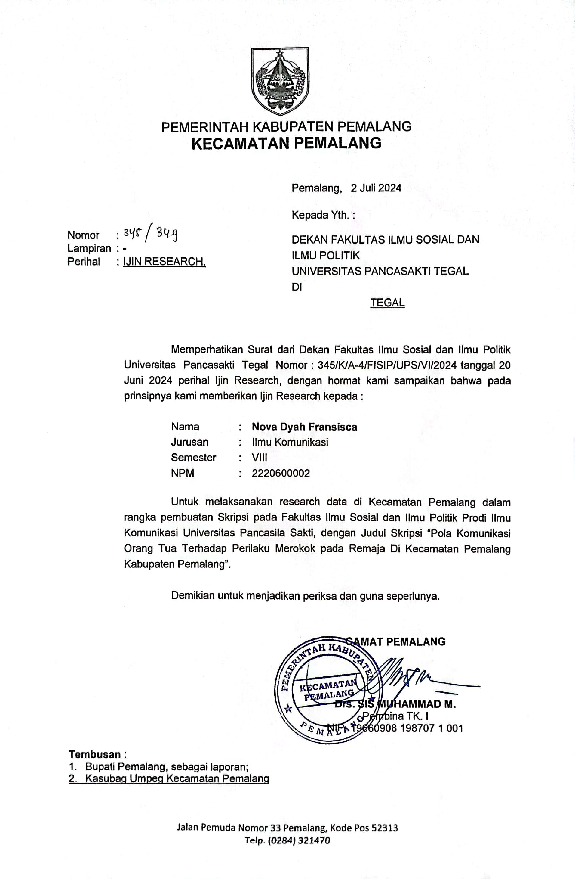
Lampiran 5 Berita Acara Ujian Skripsi
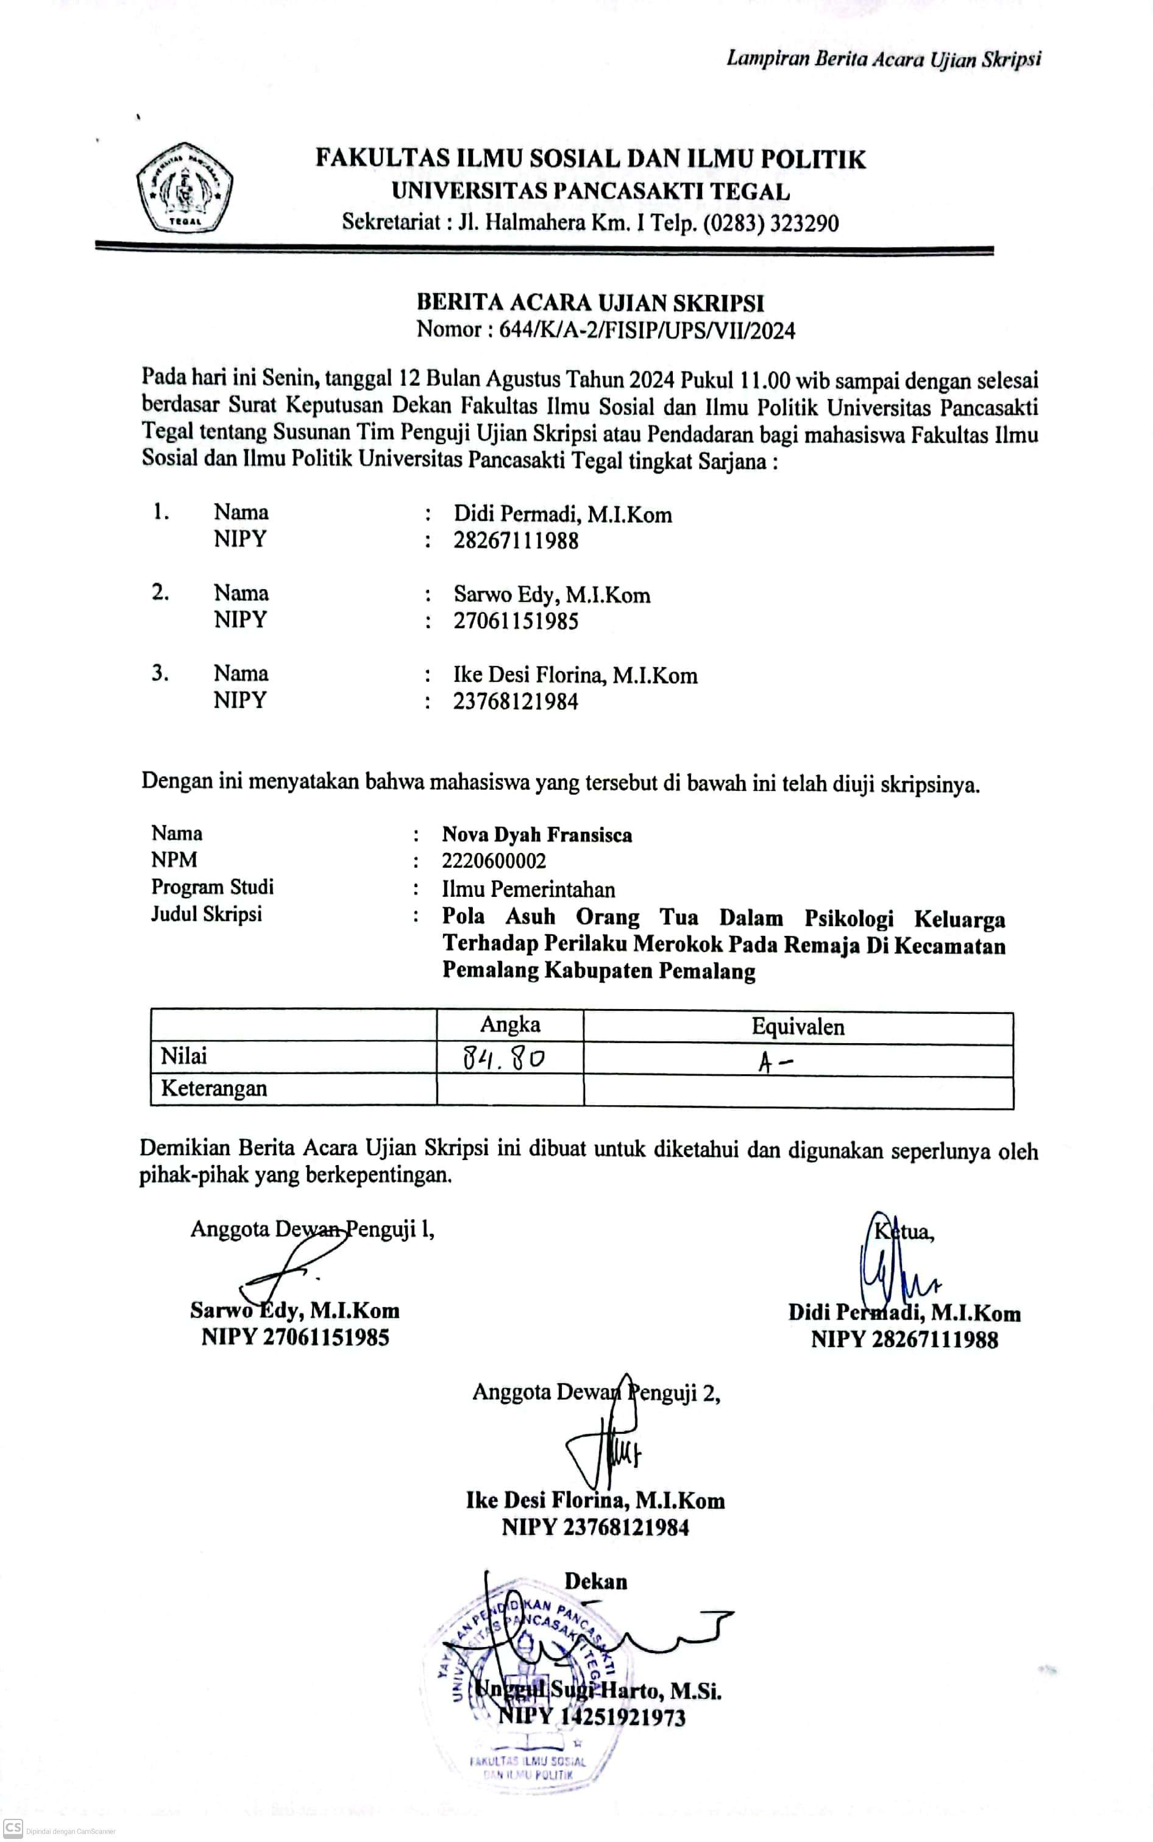
Lampiran 6 Berita Acara Bimbingan Skripsi
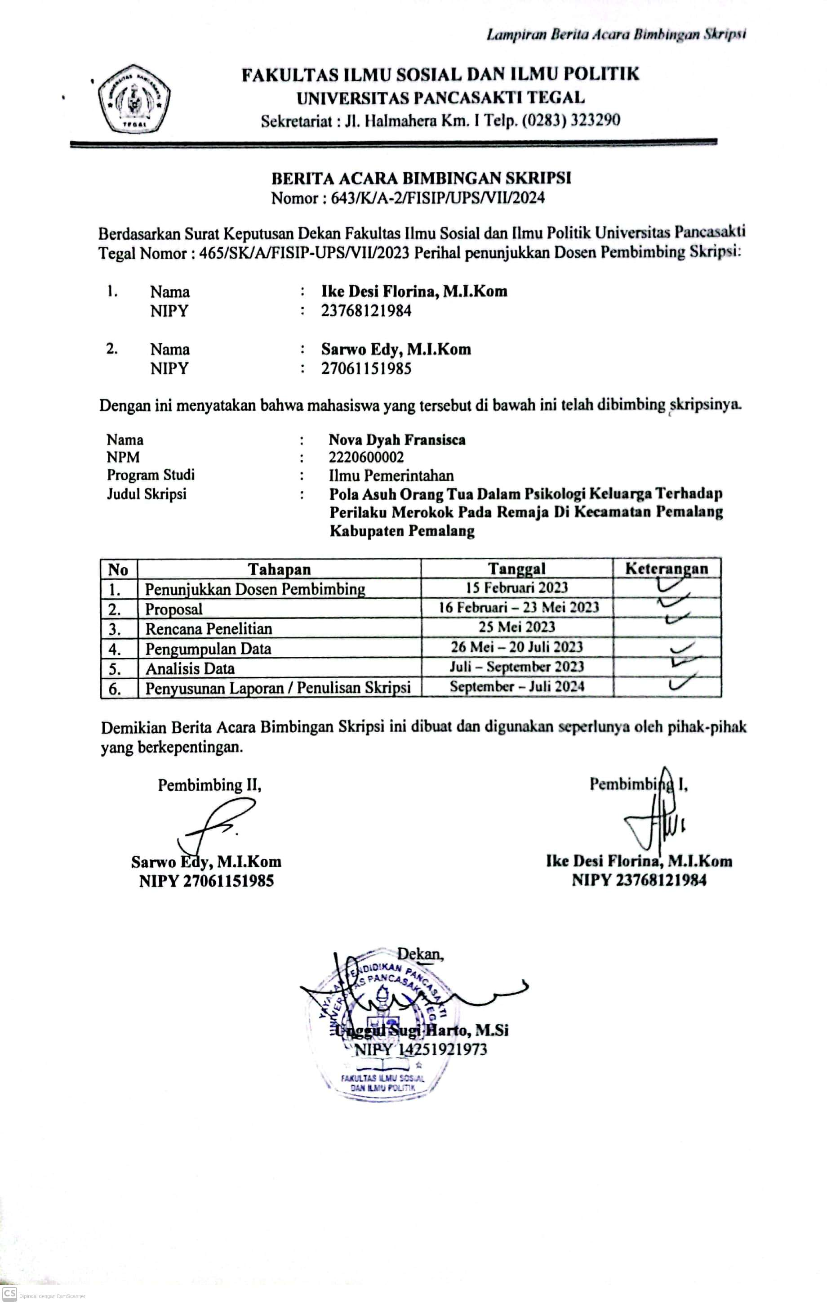
Lampiran 7 Surat Keterangan Plagiasi
